Univerzita Palackého v Olomouci, Přírodovědecká fakulta
Katedra botaniky

Hodnocení genových zdrojů vybraných užitkových rostlin metodou průtokové cytometrie

Diplomová práce

Irena HAMMEROVÁ
Chemie, Chemie – Biologie
Prezenční studium

Vedoucí práce:
RNDr. Ivana Doležalová, Ph.D.

květen 2010

Prohlašuji, že jsem předloženou diplomovou práci vypracovala samostatně podle metodických pokynů vedoucího práce a za použití uvedené literatury a informačních zdrojů.

V Olomouci, 1.5. 2010

………………………….

Poděkování

Na tomto místě bych chtěla poděkovat především vedoucí diplomové práce, RNDr. Ivaně Doležalové, Ph.D. z Katedry botaniky PřF UP za odborné vedení a všestrannou a obětavou pomoc, kterou mi věnovala při vypracování této práce. Dále bych chtěla poděkovat Prof. Ing. Aleši Lebedovi, DrSc. za odborné rady a konzultace a také paní Drahomíře Vondrákové za pomoc při udržování rostlinného materiálu.

Bibliografická identifikace

Jméno a příjmení autora: Irena Hammerová
Název práce: Hodnocení genových zdrojů vybraných užitkových rostlin metodou průtokové cytometrie
Typ práce: Diplomová práce
Pracoviště: Katedra botaniky
Vedoucí práce: RNDr. Ivana Doležalová, Ph.D.
Rok obhajoby práce: 2010
Abstrakt:
U kolekce 12 populací druhu Lactuca aculeata Boiss. pocházejících z různých izraelských lokalit byla studována morfologická variabilita a variabilita ve velikosti absolutního obsahu jaderné DNA mezi populacemi, mezi genotypy a jednotlivými rostlinami. Rovněž byla studována velikost absolutního obsahu jaderné DNA v závislosti na ekogeografických faktorech. Metodou průtokové cytometrie byl zjištěn absolutní obsah DNA pohybující se v rozmezí 5,66 – 6,15 pg. Přestože některé práce potvrzují existenci výrazné variability v obsahu jaderné DNA u různých rostlinných druhů, námi zjištěné hodnoty vykazovaly jen nepatrné rozdíly. Na základě dosažených výsledků je možné jednoznačně konstatovat, že variabilita obsahu jaderné DNA u tohoto druhu nebyla prokázána.

Klíčová slova: průtoková cytometrie, variabilita DNA
Počet stran: 56
Počet příloh: 0
Jazyk: Čeština

Bibliographical identification

Author´s first name and surname: Irena Hammerová
Title: Evaluation of genetic resources of selected crops using flow cytometry
Type of thesis: diploma work
Department: Botany
Supervisor: RNDr. Ivana Doležalová, Ph.D.
The year of presentation: 2010
Abstract:
Morphological characterization of L. aculeata Boiss. plants showed, that Israeli populations do not exhibit broad morphological variation. Absolute nuclear DNA content of 12 populations of Lactuca aculeata originated from different locality of Israel was studied by using flow cytometry. The mean values of absolute nuclear DNA contents ranged from 5,66 – 6,15 pg. Thus we can exactly conclude, that there was not confirmed any variation in absolute nuclear DNA in L. aculeata.

Keywords: flow cytometry, DNA variability
Number of pages: 56
Number of appendices: 0
Language: Czech

OBSAH

1. Úvod......................................................................................................................... 7
2. Cíl práce................................................................................................................ 9
3. Literární přehled........................................................................................ 10
3.1. Využití planých druhů rodu Lactuca ve šlechtění salátu.............................………10
3.2. Taxonomické zařazení druhu L. aculeata Boiss ....................................………….12
3.3. Morfologický popis.....................………………………………………………….13
3.4. Areál výskytu..........................................................................................…………..14
3.5. Průtoková cytometrie.............................………………………………………….. 15
3.5.1. Využití průtokové cytometrie.............................................................................. 18
3.5.2. Součásti průtokového cytometru....................................................................... 19
3.5.3. Analýza obsahu jaderné DNA.......................................................................…... 21
3.5.3.1. Buněčný cyklus a obsah jaderné DNA...............................................................21
3.5.3.2. Distribuce obsahu jaderné DNA …………..........................................………..21
3.5.3.3. Kvalita histogramu obsahu DNA ……………………………………………. 22
3.5.3.4. Příprava vzorku....................................................................…………………...24
3.5.4. Sekundární metabolity………………………………………………………….. 26
4. MATERIÁL A METODY......................................................................................... 28
4.1. Rostlinný materiál...................................................................…………………… 28
4.2. Regenerace a morfologické hodnocení.......................................................……… 30
4.3. Stanovení absolutního obsahu jaderné DNA................................................………31
4.4. Složení pufrů a fluorescenčního barviva…………………………………………..34
4.5. Použité statistické metody…………………………………………………………35
5. VÝSLEDKY A DISKUSE....................................................................................... 36
5.1. Morfologické hodnocení L. aculeata Boiss. …………………………………….. 36
5.2. Variabilita v absolutním obsahu jaderné DNA u položek druhu
Lactuca aculeata Boiss. ………………………………………………………… 42
6. závěr...................................................................................................................... 48
7. Literatura.……………………………………………………………………...49
1. Úvod

Tato diplomová práce byla vypracována v rámci Projektu výzkumu taxonomie a ekobiologie genových zdrojů rodu locika (Lactuca L.) organizovaného Katedrou botaniky PřF UP (Lebeda et al., 1999). Práce navazuje na dosavadní výsledky týkající se sběru a uchovávání variability tohoto rodu, včetně studia rezistence některých planých druhů rodu Lactuca vůči biotrofním fytopatogenním houbám – plísni salátové (Bremia lactucae) a padlí (Erysiphe cichoracearum). Hlavním cílem tohoto a dalších projektů zaměřených na studium genových zdrojů rodu Lactuca je získat nové poznatky v oblasti ekogeografie, morfologie, anatomie, taxonomie, karyologie, křižitelnosti, genetické a molekulární variability a přispět tak ke správné determinaci a klasifikaci jednotlivých položek genových zdrojů rodu uchovávaných v našich i v zahraničních kolekcích, kde tyto poznatky nejsou k dispozici.
Planý druh Lactuca aculeata Boiss. je blízce příbuzný a plně křížitelný s pěstovanou locikou salátovou (Lactuca sativa L.). Tento druh je v posledních 30. letech intenzivně studován s ohledem na jeho potenciální využití při zdokonalení nových odrůd salátu (Lebeda et al., 2009). Z aktuálního souboru dat, který je uložen v International Lactuca database (ILDB) vyplývá, že Lactuca aculeata je ve všech sbírkách světových genových bank reprezentována pouze dvěma položkami (http://documents.plant.wur.nl/cgn/pgr/ildb/). Tato databáze nezahrnuje pracovní sbírku 29 položek pocházejících z Jordánska a Turecka, které byly sesbírány profesorem E. Nevem (Institute of Evolution (IoE), University of Haifa, Israel) v září roku 1996 a 1998 a které byly uloženy v genové bance v Institute of Evolution (IoEGB) na University of Haifa v Izraeli, a dále 155 položek tohoto druhu sesbíraných Dr. Alexem Beharavem z téhož pracoviště v letech 2005 a 2007 na 12 lokalitách v Izraeli (Beharav et al., 2009). Tyto položky jsou součástí databáze rodu Lactuca v Institute of Evolution (IoELDB), která však není veřejně přístupná, avšak základní informace jsou k dispozici na internetu (http://research.haifa.ac.il/~evolut/). Výsledky současných studií L. aculeata naznačují, že představuje ještě zdaleka nevyčerpaný genový zdroj pro zdokonalení odrůd kulturního salátu, zejména jako významný donor genů rezistence vůči chorobám (Lebeda et al., 2009).
Předkládaná diplomová práce se zabývá studiem fenotypické variability a variability/stability absolutního obsahu jaderné DNA u vybraných položek druhu Lactuca aculeata Boiss., pocházejících z rozdílných lokalit Izraele.

2. CÍL PRÁCE

Cílem této práce bylo zjistit, zda existuje fenotypická variabilita a variabilita v absolutním obsahu jaderné DNA u vybraných položek druhu Lactuca aculeata Boiss. Využita byla metoda průtokové cytometrie. Dílčí úkoly je možné specifikovat následovně:
- Zpracovat literární rešerši k dané problematice;
- Provést měření absolutního obsahu jaderné DNA s využitím metody průtokové
- cytometrie;
- Provést morfologické hodnocení rostlin během vegetačního období;
- Zpracovat výsledky měření vhodnými statistickými metodami;
- Shrnout a interpretovat výsledky měření s cílem zodpovědět následující otázky:
  - Existuje variabilita v obsahu jaderné DNA u Lactuca aculeata mezi jednotlivými izraelskými populacemi?
  - Existuje variabilita v obsahu jaderné DNA u Lactuca aculeata uvnitř jednotlivých populací?
  - Existuje variabilita v obsahu jaderné DNA u Lactuca aculeata ve vztahu k ekogeografickým faktorům?
  - Existuje fenotypová variabilita a variabilita ve vývojových stadiích u Lactuca aculeata?
3. LITERÁRNÍ PŘEHLED

3.1. Využití planých druhů rodu Lactuca ve šlechtění salátu

Salát (Lactuca sativa L.) je významná listová zelenina, používaná k přípravě salátů v mnoha oblastech světa. Vyskytuje se v několika formách, které se až na výjimky nejčastěji konzumují v syrovém stavu, ve kterém má nezanedbatelnou výživnou hodnotu (Tab. 1). V Egyptě se semena původní formy salátu využívají k produkci oleje, který se využívá při vaření (Rubatzky a Yamaguchi, 1997; Ryder, 1999). Salát je komerčně pěstován v mnoha zemích po celém světě, zvláště v Asii, Severní a Střední Americe a v Evropě. Mezi největší světové producenty salátu patří zejména Čína, USA, Španělsko, Itálie, Indie a Japonsko (Tab. 2). Nejintenzivnější světovou produkci salátu mají však Spojené státy americké, zvláště pak Kalifornie a Arizona (http://apps.fao.org, 2004).

Tabulka 1. Nutriční hodnota salátu ve srovnání s vybranými druhy zeleniny, obsah ve 100g plodiny (Rubatzky a Yamaguchi, 1997).
Zelenina | Vitamíny |  |  |  | Minerály
Zelenina | A | C | Ca | P | K | Na | Mg | Fe
Salát | 1,900 | 18 | 68 | 25 | 264 | 9 | 11 | 1,4
Čekanka | 2,140 | 8 | 66 | 41 | 304 | 50 | 13 | 1,3
Cibule | 40 | 9 | 26 | 33 | 156 | 6 | 11 | 0,4
Celer | 184 | 8 | 52 | 32 | 313 | 107 | 17 | 0,4
Zelí | 150 | 50 | 49 | 29 | 272 | 17 | 16 | 0,5
Brokolice | 3,150 | 109 | 101 | 77 | 389 | 23 | 23 | 1,2
Špenát | 7,045 | 50 | 107 | 57 | 605 | 110 | 92 | 2,7
Rajče | 900 | 25 | 12 | 26 | 244 | 3 | 14 | 0,5
Brambory | 20 | 18 | 12 | 51 | 420 | 10 | 27 | 0,7

Tabulka 2. Světová produkce salátu v roce 2004 (FAO, FAOSTAT Agricultural Database, http://apps.fao.org, 2004).

Kontinent | Produkce (t) | Plocha sklizně (ha) | Výnos (kg/ha)
Afrika | 309 421 | 15 830 | 19 547
Asie | 12 673 289 | 687 977 | 18 421
Austrálie | 121 508 | 6 134 | 19 809
Evropa | 3 216 116 | 140 979 | 22 813
Sev. a Stř. Amerika | 5 358 640 | 150 134 | 35 692
Jižní Amerika | 191 731 | 15 005 | 12 778
Stát | Produkce (t) | Plocha sklizně (ha) | Výnos (kg/ha)
Čína | 10 505 000 | 500 250 | 20 999
USA | 4 976 880 | 131 280 | 37 910
Španělsko | 1 044 200 | 37 500 | 27 845
Itálie | 830 580 | 43 564 | 19 066
Indie | 790 000 | 120 000 | 6 583
Japonsko | 550 000 | 22 000 | 25 000
Francie | 462 917 | 17 237 | 26 856
Turecko | 340 000 | 18 700 | 18 182

Druh Lactuca aculeata Boiss. je blízce příbuzný s druhy Lactuca sativa a Lactuca serriola (Lebeda, 1998; Lebeda a Astley, 1999). Lactuca sativa je jednou z nejdříve zdomácnělých plodin (8000 - 4000 př.n.l.) (Hancock, 2004). Je zmiňován již ve Starověkém Egyptě, kde se kromě potravy využívala i jako slavnostní výzdoba hrobů (Zohary a Hopf, 1993). Ve Francii byly objeveny první zmínky o pěstování salátu na počátku 15. století. Jednalo se nejspíše o salát dovezený z Itálie. Během cest Kryštofa Kolumba v polovině 15. století se dostal i do Ameriky (Hedrick, 1972; Ryder, 1986, 1999).
Rod Lactuca zahrnuje přibližně 100 planých druhů, které jsou rozšířeny po celém světě (Lebeda et al., 2004, 2007). Jednotlivé položky planých druhů jsou umístěny ve světových genových bankách a představují ještě zdaleka nevyčerpané genové zdroje, které hrají důležitou roli při šlechtění salátu (Lebeda et al., 2009). Šlechtitelé salátu využívají zvláště druhy z primárního, sekundárního a terciárního genového poolu L. sativa (L. serriola, L. saligna a L. virosa), které představují zástupce sekce Lactuca v Evropě a jsou s pěstovaným salátem křižitelné (Zohary, 1991). Stále větší pozornost je věnována skutečnosti, že jedním z center diverzity salátu je jihozápadní Asie, kde se vyskytuje hned pět planých druhů (L. aculeata, L. altaica, L. azerbaijanica, L. georgica a L. scarioloides) úzce příbuzných druhu L. sativa. Ukázalo se, že planý druh Lactuca aculeata je také plně křížitelný s kulturním salátem (Globerson et al., 1980) a podobně jako L. serriola náleží do primárního genového poolu (Lebeda et al., 2007; Zohary, 1991). Příbuznost mezi druhem L. aculeata a pěstovanými odrůdami salátu byla prokázána i případy samovolné hybridizace na jejich původních lokalitách (Zohary, 1991), testy na esterasu (Roux et al., 1985), studiem sekvencí DNA (Koopman et al., 1998), AFLP identifikací (Koopman et al., 2001) a studiem relativního obsahu DNA (Doležalová et al., 2002). Výsledky všech současných studií L. aculeata jsou však založeny na studiu pouze velmi omezeného počtu položek. (Lebeda et al., 2009).

3.2. Taxonomické zařazení druhu L. aculeata Boiss.

L. aculeata je druhem rodu Lactuca L. Botanicky náleží rod Lactuca do čeledi hvězdnicovité (Asteraceae). Tato čeleď, rozšířená po celém světě (Heywood, 1978), je jednou z nejpočetnějších čeledí kvetoucích rostlin, zahrnující přibližně 1600 – 1700 rodů s 30 000 druhy (Funk et al., 2009). Výsledky nedávných molekulárních studií ukázaly, že centrum původu většiny druhů čeledi Asteraceae leží v jižní části Jižní Ameriky (Funk et al., 2005). Klasifikace čeledi Asteraceae zůstávala dlouhou dobu nezměněna od Benthama (1873) po Cronquista (1955, 1977). Podle Bremera et al. (1994) se druhy čeledi Asteraceae dělí do třech podčeledí: Asteroideae, Barnadesioideae a Cichorioiodeae, která je reprezentována 17 rody.
Nejznámějším a nejvíce prozkoumaným tribem podčeledi Cichorioiodeae je tribus Lactuceae (Tomb, 1977), v současnosti označován jako Cichorieae (Funk et al. 2009). Podle Funk et al. (2009) je tribus Cichorieae rozšířen převážně v mírném pásu severní polokoule v oblastech Starého i Nového světa. Tento je dále členěn na deset monofyletických podtribů, z nichž nejvýznamnější je Lactucinae zahrnující přes 100 rodů se 1550 druhy (Gemeinholzer a Kilian, 2005), dnes nověji „subclade“ Lactucinae (Funk et al. 2009). Současnými fylogenetickými studiemi se ukázalo, že Lactuceae má původ v Euroasii (Gemeinholzer a Kilian, 2005).
Rod Lactuca spadající do Lactucineae zahrnuje přibližně 100 druhů (Lebeda, Doležalová a Astley, 2004, Lebeda at al., 2004, 2007), přičemž všechny jsou plané s výjimkou pěstované L. sativa. Tyto údaje jsou ovšem u různých autorů odlišné (Feráková, 1977; Meusel a Jäger, 1992; Bremer et al., 1994; Lebeda, 1998; Lebeda a Astley, 1999). Je to způsobeno jednak širokou biologickou diverzitou uvnitř tohoto rodu, výskytem spontánní hybridizace, ale také svým značným rozšířením. Je známo 17 evropských, 40 asijských, 33 afrických a 10 severoamerických planých druhů, vyskytujících se převážně v mírném až teplém pásu severní polokoule (Feráková, 1977; Rulkens, 1987; Lebeda a Astley, 1999; Lebeda at al., 2007). Podle nedávného detailního výzkumu (Lebeda et al, 2004) se jedná o 98 planých druhů rodu Lactuca, které se nacházejí po celém světě (17 druhů v Evropě, 51 v Asii, 3 v Austrálii, 43 v Africe a 12 v Americe).
Rod Lactuca se dále dělí do několika sekcí, přičemž druh Lactuca aculeata je řazen do sekce Lactuca podsekce Lactuca, vzhledem ke svému životnímu cyklu a počtu chromozomů (n = 9) (Feráková, 1977).

3.3. Morfologický popis L. aculeata

Morfologický popis tohoto druhu je převzat z Tuisla (1968), Jeffreyho (1975) a Zoharyho (1991). Jedná se o jednoletou bylinu, bohatou na latex. Stonky typu lodyh i listy jsou výrazně posety trichomy. Listy jsou podlouhlé, střídavé, zubaté s obvykle ouškatě sevřenými řapíky. Čepel je mimořádně variabilní, od celokrajné až po peřenosečnou. Spodní listy většinou chybí. Žluté drobné květy jsou uspořádány v úbory a ty pak v laty (Obr. 1). Květní lůžko je víceméně ploché, nahé. Květní obaly jsou trubkovité s listeny v několika řadách, přičemž menší listeny vnější řady leží obvykle pod kalichy a vnitřní řada listenů má blanitý okraj. Koruna je jazykovitá, trubkovitá, s pěti zoubky na vrcholu. Prašníky jsou dorzálně zploštělé a dlouze zobákovité, čnělky jsou štíhlé.

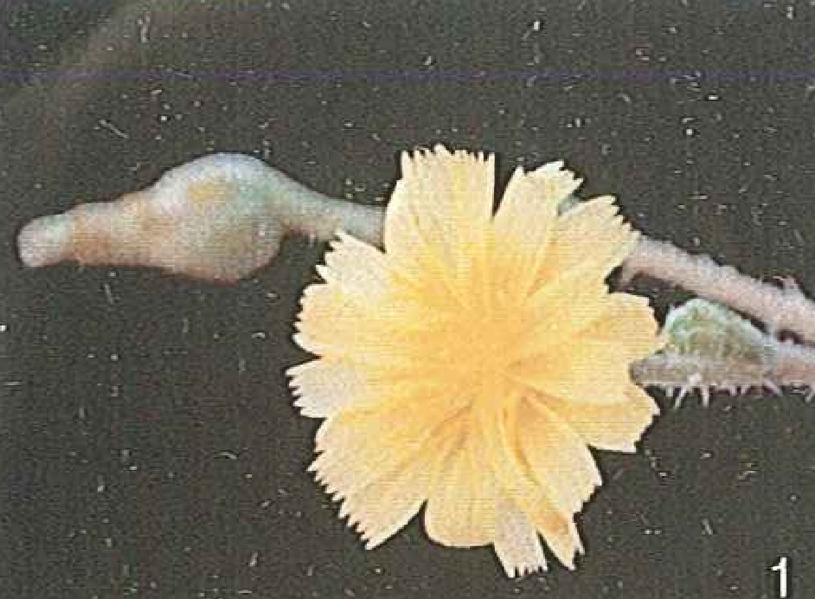
Obr. 1. Květ druhu Lactuca aculeata Boiss.

Plodem je protáhlá, plochá, lehce žebrovaná nažka ztenčená na vrcholu v zobánek s bohatým, hustým, bílým chmýrem v mnoha řadách, který je opadavý (Obr. 2).

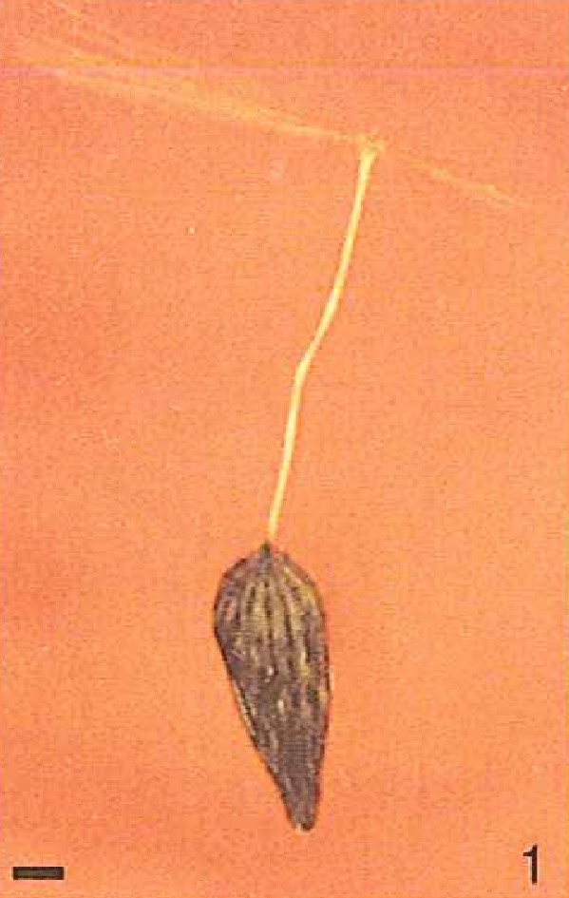
Obr. 2. Nažka druhu Lactuca aculeata Boiss.

3.4. Areál výskytu

Výskyt druhu Lactuca aculeata Boiss. je omezen na oblast Blízkého východu (konkrétně Irán), kde se nachází zejména ve stepích, skalách a na neobdělávaných polích (Tuisl, 1968; Jeffrey, 1975). Podle Zoharyho (1991) je výskyt L. aculeata omezen na Blízký východ a Anatolijskou náhorní plošinu, kde roste společně s druhem L. serriola v oblasti Golan Heights v severním Izraeli (Obr. 3).
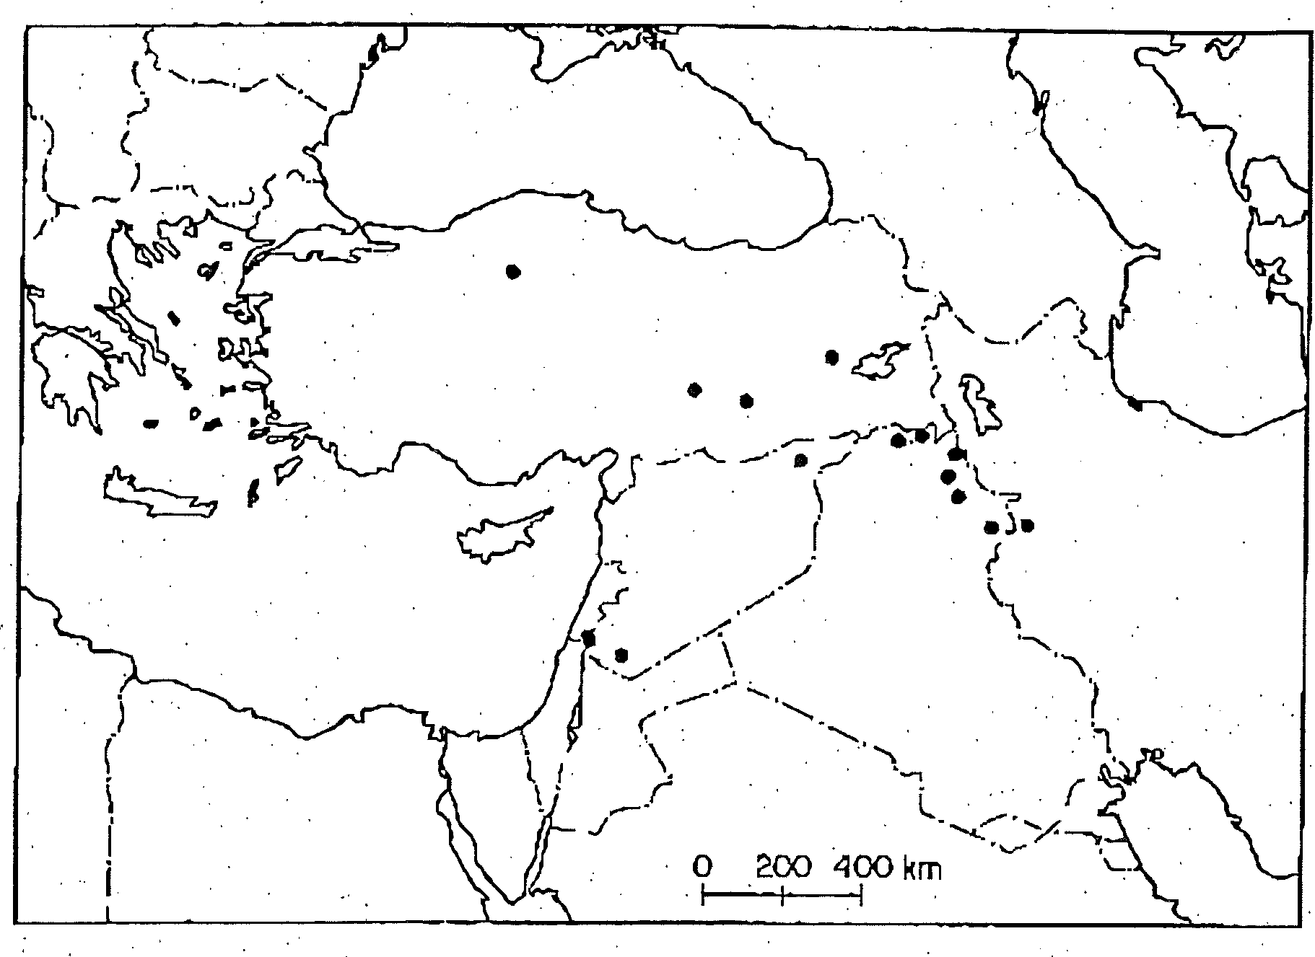
Obr. 3. Rozšíření druhu Lactuca aculeata Boiss. podle Jeffreyho (1975), Rechingera (1977), Cohena a Listona (1986).

3.5. Průtoková cytometrie

Teoretická část práce týkající se průtokové cytometrie byla velmi podrobně zpracována v bakalářské práci Variabilita genomu planého ječmene (Hordeum spontaneum (C. Koch) Thell.) ve vztahu k podmínkám prostředí s ohledem na její využití v práci diplomové. Ve srovnání s bakalářskou prací je tato kapitola rozšířena o nejnovější poznatky ve studiu sekundárních metabolitů rostlin a část pojednávající o využití průtokové cytometrie byla doplněna o aktuální informace z výzkumu nahosemenných rostlin a mechů.

Průtoková cytometrie byla původně vyvinuta pro rychlé počítání a analýzu krevních buněk. Na konci 70. let 20. století zaujala pevné místo v lékařských oborech a dodnes zde funguje největší počet přístrojů. Zcela první studie pracující s rostlinným materiálem se objevila již v roce 1973 (Heller, 1973). Postupně docházelo k pronikání cytometrie i do dalších oblastí biologie a od počátku 80. let je stále častěji využívána ke studiu rostlin.
V současné době je tato metoda široce využívána jak v základním výzkumu, tak ve výzkumu aplikovaném (například v botanice, zoologii, mikrobiologii, embryologii, imunologii, genetice a molekulární biologii). Rozsáhlé uplatnění nachází cytometrie v klinické diagnostice a lékařské praxi, v poslední době rychle narůstá množství průmyslových aplikací, včetně šlechtění rostlin a semenářství (Doležel, 1998).
Název průtoková cytometrie dobře odráží dvě základní charakteristiky metody: 1) veškerá měření se uskutečňují v pohybu;
2) analyzovány jsou vybrané optické vlastnosti jednotlivých částic (např. buněk), z nichž nejčastější bývá intenzita fluorescence.
Před vlastním měřením se na dvoušroubovici DNA studovaného objektu naváže fluorescenční barvivo (fluorochrom). Je nutné, aby se zvolená látka vázala specificky (nebarvila jiné organely) a kvantitativně (množství navázaného fluorochromu bylo přímo úměrné množství DNA). Je-li fluorescenční barvivo ozářeno světlem vhodné vlnové délky, dojde k jeho excitaci, neboli k přechodu elektronů na vyšší energetickou hladinu. Excitovaný stav je však nestabilní a elektrony se vzápětí vracejí zpět do původního, základního stavu. Tento přechod bývá provázen uvolněním tepelné a světelné energie (= fluorescence). Protože část absorbované energie je uvolněna jako teplo, emitované světlo má vždy méně energie (a tudíž delší vlnovou délku) než světlo absorbované. Tento jev (nazývaný Stokesův posun) umožňuje odlišení světla excitačního od světla emitovaného jako fluorescence. Vhodně zvolenou kombinací filtrů lze pak obě záření oddělit a fluorescenci pomocí průtokového cytometru měřit (Suda, 2005).
Hlavní přednosti průtokové cytometrie zahrnují přesnost, vysokou citlivost a jednoduchou přípravu vzorků. Dokonce i dvoukroková příprava vzorků, kdy fluorochrom bývá přidáván až k izolovaným jádrům, nebo zahrnutí centrifugace, čímž dojde k pročištění suspenze díky snížení počtu poškozených jader a zbytků buněčných organel, jsou záležitostí několika minut. Vlastní cytometrické měření fluorescence probíhá za velkých rychlostí, což umožňuje analyzovat až sto vzorků během jediného dne a získat tak statisticky reprezentativní údaje. Rychlost vynikne zejména při srovnání s jinými postupy: cytometrická analýza 10000 jader netrvá obvykle déle než tři a půl minuty, získání podobných dat by však při klasickém počítání chromozómů zabralo asi 50 dnů nepřetržité práce. K nesporným výhodám cytometrie patří nejen skutečnost, že metoda dovoluje pracovat s mitoticky neaktivními buňkami, které v diferencovaných pletivech převažují, ale i možnost analyzovat širokou škálu pletiv. Pro průtokovou cytometrii lze využít prakticky všech rostlinných orgánů (kořeny, lodyhy, kališní a korunní lístky, semena) a snad jen dužnaté plody nedovolují získat uspokojivé histogramy. Vzhledem k potřebě nepatrného množství pletiva je průtoková cytometrie velmi ohleduplná ke studovaným objektům a tentýž jedinec může být analyzován i opakovaně bez nebezpečí, že tím bude odsouzen k zániku. Tato skutečnost otevírá možnost studia rostlin v časných fázích ontogenetického vývoje nebo podrobná sledování vzácných, ohrožených a mizejících taxonů. Mezi hlavní přednosti průtokové cytometrie patří v neposlední řadě i snadná detekce subpopulací (výskyt mixoploidie) a nízké finanční náklady (Suda, 2005).
Asi největší omezení představuje nutnost pracovat ve valné většině s čerstvým, živým materiálem. Často již pouhé vadnutí rostlin mívá za následek zhoršení kvality výsledných histogramů. Tato skutečnost do značné míry snižuje využití průtokové cytometrie v terénní botanické praxi, a proto analýzy vzorků z odlehlých oblastí tropů zůstávají dosti tvrdým oříškem. Další omezení představují sekundární metabolity u některých skupin rostlin, které negativně ovlivňují vazbu fluorescenčního barviva na dvoušroubovici DNA. Touto vlastností bývají proslulé především taniny, které dokáží značně znepříjemnit studium např. kakostovitých (Geraniaceae), růžovitých (Rosaceae), četných jehličnanů, některých kapraďorostů, atd. Podobně organické kyseliny přítomné v pletivech tučnolistých (Crassulaceae) či dalších rostlin s CAM metabolismem silně snižují pH vzniklé jaderné suspenze, což se také nepříznivě odrazí v kvalitě histogramů. K obtížně hodnotitelným typům je nutno připočítat i druhy vykazující vysoký obsah slizovitých látek v listech. U nich se problémy projeví hned v počátečních fázích přípravy vzorků (při jejich sekání a filtraci), kdy vzniká velice viskózní směs věznící jádra, která jen obtížně procházejí póry filtru a navíc vykazují silný sklon k tvoření vzájemných shluků (Suda, 2005).

3.5.1. Využití průtokové cytometrie

Nejčastěji je průtoková cytometrie rostlin využívána k analýze protoplastů (velikost, obsah chlorofylu, obsah alkaloidů, obsah DNA, obsah RNA, obsah proteinů, studium interakce protoplast – mikrob, exprese antigenů, třídění produktů fúze protoplastů), analýze izolovaných jader (obsah DNA, poměr AT:CG bazí, syntéza DNA, obsah RNA, obsah proteinů, struktura chromatinu, třídění jader v určité fázi buněčného cyklu) a k analýze izolovaných chromozómů (velikost chromozómů, centromerický index, obsah DNA, poměr AT:CG bází, třídění chromozómů jednoho typu pro mapování a izolaci genů) (Doležel, 2000).
Cévnaté rostliny se vyznačují značnou variabilitou obsahu DNA, jež se pohybuje
přibližně mezi 0,1 pg (Arabidopsis thaliana z čeledi brukvovitých) a 125 pg (Fritillaria assyriaca z čeledi liliovitých). Informace o velikosti jaderného genomu nacházejí uplatnění v molekulární praxi (výběr vhodných taxonů s malými genomy pro sekvenování, nutnost modifikace vybraných postupů pro druhy s velkými genomy) či při studiu fylogenetického postavení jednotlivých skupin (od úrovně rodu, čeledi až po řády). U mnoha rostlin se podařilo prokázat vztah mezi množstvím jaderné DNA a ekologickými (např. odolnost k mrazu, rychlost ontogeneze, pravděpodobnost invazního chování) či fenologickými charakteristikami (např. nástup kvetení) a tuto znalost lze pak zpětně využít při odhadování vlastností příbuzných druhů (Suda, 2005). Jsou popsány i případy, kdy na základě rozdílného obsahu DNA byly objeveny nové, dosud přehlížené druhy (např. u ladoněk a vikví), a teprve dodatečně u nich byly ověřeny též rozdíly v morfologii nebo ekologii (Suda, 2005).
Nejpoužívanější aplikací rostlinné průtokové cytometrie v taxonomických studiích bývá stanovení ploidního stupně analyzovaného materiálu. Pouhá znalost ploidie nezřídka bývá tou nejspolehlivější informací pomáhající objasnit situaci v taxonomicky komplikovaných skupinách. Existuje totiž početný soubor rostlin, jejichž jednotlivé druhy se pouze nepatrně odlišují v morfologických znacích, jsou však zřetelně diferencovány ploidním stupněm. Z naší květeny lze například jmenovat skupinu rozrazilu břečťanolistého ( Veronica hederifolia agg. ) se třemi druhy, svízele bílého (Galium album agg.) se dvěma druhy, z kapraďorostů pak skupinu kapradě samce (Dryopteris filix – mas agg.) nebo osladiče obecného (Polypodium vulgare agg.). Při stanovení ploidie se zpravidla pracuje s relativními obsahy jaderné DNA. Množství DNA lze však vyjádřit i absolutně, a to buď jako počet párů bází (resp. megapárů bází) nebo jako hmotnost v pikogramech (pg). V takových případech se jako interní standard volí druh nebo kultivar se známou velikostí genomu, často to bývají komerčně pěstované plodiny (ředkvička, rajče, sója, kukuřice nebo hrách) (Suda, 2005).
Použití průtokové cytometrie se neomezuje pouze na krytosemenné rostliny, je
možné ji aplikovat na rozličné skupiny rostlin na různých stupních vývoje.
Pomocí průtokové cytometrie bylo možné sestavit databázi nashromážděných hodnot velikostí genomů nahosemenných rostlin (Murray et al., 2004). Ve většině studií nahosemenných rostlin byl použit propidium jodid jako fluorochrom, přičemž hodnoty absolutního obsahu jaderné DNA se pohybují od 2,25 do 32,20 pg (Bennett a Leitch, 2005; Greilhuber et al., 2006). Další skupinou rostlin, která byla zkoumána pomocí průtokové cytometrie, jsou mechy. Ve většině studií bylo jako fluorochrom použito barvivo DAPI (například Lamparter et al., 1998; Reski, 1998; Reski et al., 1994), které se váže jen na specifické báze. Voglmayr (2000) popsal rozsáhlý výzkum 138 taxonů mechů pomocí metody průtokové cytometrie, kde jako fluorochrom použil barvivo propidium jodid. V hodnotách velikosti genomu uvádí pro různé cytotypy menší rozdíly, což vysvětluje přítomností aneuploidie rostlin, ta se ale nepotvrdila, neboť nebyla provedena cytologická analýza, která je pro správnou interpretaci dat velice důležitá. Současné studie, které vyzdvihují rychlost a spolehlivost průtokové cytometrie, selhaly v důsledku toho, že zkoumaný materiál nebylo možné cytologicky ověřit (Melosik et al., 2005). Hodnoty absolutního obsahu jaderné DNA se u jednotlivých druhů mechů pohybují v rozmezí od 0,085 do 6,42 pg (Bennet a Leitch, 2005a; Greilhuber et al., 2006).

3.5.2. Součásti průtokového cytometru

Mezi základní součásti každého cytometru patří průtoková komůrka, zdroj excitačního světla, optická soustava, soubor fotonásobičů a zesilovačů a část počítačová (Obr. 4).
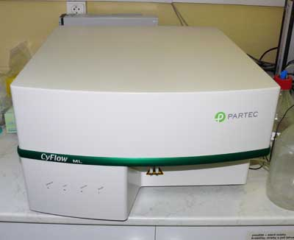
Obr. 4. Průtokový cytometr (Partec CyFlow ML GmbH, Německo).

Jádro přístroje tvoří průtoková komůrka. Suspenze jednotlivých částic je přiváděna tenkou kovovou jehlou do prostoru vyplněného unášecí tekutinou (nejčastěji destilovaná voda nebo slabý roztok solí), která se pohybuje vyšší rychlostí než vzorek. Následné zrychlení při průchodu malým otvorem komůrky nutí částice k tomu, aby se pohybovaly jedna za druhou v úzké centrální části vodního paprsku, který vychází z komůrky. Tento jev se nazývá hydrodynamická fokusace. Velikost otvoru komůrky se pohybuje v rozmezí 50 – 100 μm a rychlost vodního paprsku mezi 1 až 10 m . s⁻¹. (Doležel, 1991). Současné cytometry umožňují analýzu více než deseti parametrů a rychlost analýzy může dosahovat až 150000 částic za sekundu (Doležel, 2000).
V průtokové cytometrii nacházejí využití dva zdroje excitačního světla: lasery a vysokotlaké rtuťové výbojky, přičemž přístroj může být vybaven oběma z nich. K přednostem laserů patří vysoký výkon a monochromatičnost vyzařovaného světla, díky čemuž není nutné používat regulační optické filtry. Hlavní nevýhodu představuje jejich vysoká pořizovací cena. Rtuťové výbojky bývají výrazně levnější, jednodušší na obsluhu a poskytují záření v poměrně širokém rozsahu vlnových délek. Trpí však relativně krátkou životností a při jejich používání je nutné nastavit správnou vlnovou délku a intenzitu excitačního světla pomocí regulačních optických prvků.
Fluorescence částic vyzářená poté, co prošly světelným paprskem je snímána optickou soustavou (sada filtrů a zrcadel) a převáděna na pulsy elektrického proudu pomocí fotonásobičů. Po zesílení signálu a dalším zpracováním dochází k jeho digitalizaci a následnému uchování v počítači ve formě histogramu zobrazujícího relativní intenzitu fluorescence jednotlivých izolovaných částic (Suda, 2005).

3.5.3. Analýza obsahu jaderné DNA

3.5.3.1. Buněčný cyklus a obsah jaderné DNA

Stejně jako u jiných eukaryont, tak i u vyšších rostlin je růst a dělení buněk cyklický proces. Buněčný cyklus eukaryont je možné chápat jako synchronizované procesy probíhající v cytoplazmě a v buněčném jádře. Tyto procesy zahrnují mitózu (M) a interfázi, která může být dále dělena na období syntézy DNA (S) a dvě “mezery“ (anglicky “gaps“), G1 a G2 (Obr.5).
Během života buňky dochází k cyklickým změnám obsahu její DNA, což se pochopitelně odrazí ve výstupech cytometrických analýz. V průběhu periody buněčného růstu (G1 fáze) obsahuje diploidní buňka základní množství DNA označované jako 2C (hodnota C určuje obsah DNA haploidní chromozómové sádky). K duplikaci genetické informace dochází v průběhu S fáze, na jejímž konci mají buňky dvojnásobné (tedy 4C) množství DNA. V další periodě růstu (G2 fáze) je hladina DNA udržována na dvojnásobné hodnotě. Po G2 fázi následuje mitóza, při níž z mateřské buňky vznikají dvě buňky dceřinné a obsah DNA každé z nich se vrací na výchozí (2C) úroveň (Doležel, 1991).

3.5.3.2. Distribuce obsahu jaderné DNA

Typický histogram distribuce obsahu jaderné DNA bude obsahovat nápadný pík (= vrchol Gaussovy křivky) odpovídající buňkám v G1 fázi a ve dvojnásobné vzdálenosti pak zpravidla výrazně nižší pík, jež odráží fluorescenci buněk v G2 fázi. Stále je třeba mít na paměti, že x-ová osa popisující intenzitu fluorescence je relativní a polohu píku lze měnit nastavením přístroje. Mezi vrcholy G1 a G2 se nacházejí buňky v různých fázích syntézy genetického materiálu. Kromě popsaných signálů lze v oblasti nízké fluorescence (poblíž levého okraje grafu) zaznamenat ještě nespecifické signály (šum, pozadí) odpovídající porušeným částicím nebo drobným partikulím vykazujícím autofluorescenci (např. molekuly chlorofylu) (Suda, 2005).
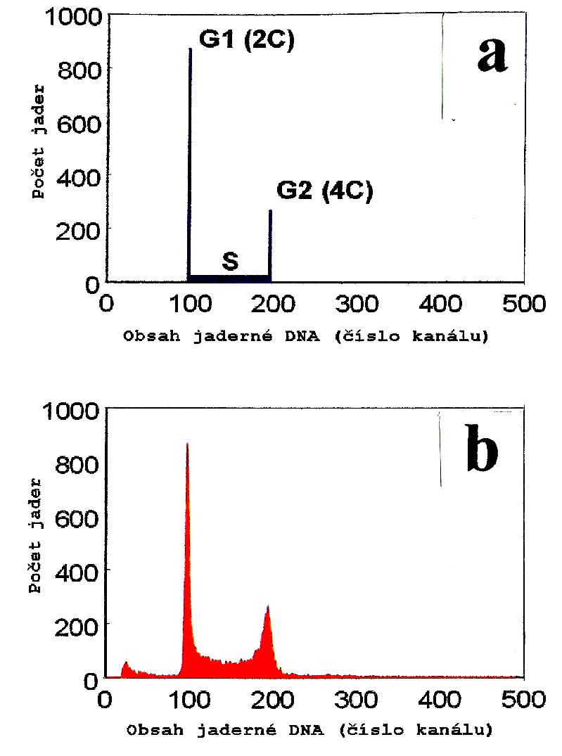
Obr. 5. Teoretická distribuce obsahu jaderné DNA v populaci asynchronně rostoucích
buněk (a). Skutečná distribuce obsahu jaderné DNA v populaci asynchronně rostoucích
buněk (b).

3.5.3.3. Kvalita histogramu obsahu DNA

Jedním z klíčových parametrů cytometrických analýz bývá jejich přesnost. V ideálním případě by fluorescence všech jader ve stejné růstové fázi byla zcela shodná. Ve skutečnosti však dochází k určitému rozptylu hodnot z důvodu rozdílné barvitelnosti částic, ne zcela identických podmínek či přístrojové chyby a tuto variabilitu nejčastěji popisuje tzv. variační koeficient (CV) čtený jako podíl směrodatné odchylky a průměrné pozice píku:

CV = (směrodatná odchylka / průměr) x 100 (%)

Čím je menší CV, tím je přesnější analýza obsahu jaderné DNA. Na rozdíl od směrodatné odchylky, jejíž hodnota závisí také na poloze píku, hodnota CV na poloze píku na histogramu nezávisí (Doležel, 1991).
Variační koeficient se obvykle pohybuje v rozmezí 1 – 10 %, nicméně pro kritické analýzy je třeba držet se na dolní hranici uvedeného rozpětí (maximálně 3%). Daný koeficient totiž vypovídá o rozlišovací schopnosti konkrétního měření a platí, že za předpokladu stejné velikosti píků lze odlišit takové objekty, jejichž rozdíl v obsahu DNA odpovídá dvojnásobku CV. Samozřejmě je vždy nutno přihlížet ke konkrétnímu studovanému materiálu a použitému fluorescenčnímu barvivu, které také ovlivňuje kvalitu analýz. U druhů s vysokým obsahem sekundárních metabolitů mohou být akceptovatelné analýzy s koeficientem kolem 5 % a určitou toleranci je třeba zachovávat také u taxonů s velmi malým množstvím DNA (např. hranice přesnosti u známého huseníčku (Arabidopsis thaliana) leží někde kolem 7 %) (Suda, 2004).
Pro správnou funkci cytometru je nutné v pravidelných intervalech provádět optimalizaci jeho nastavení vedoucí k co nejnižšímu CV a potlačení nespecifických signálů pozadí. Důležitá je i kontrola linearity měření, tj. zajištění, aby částice s dvojnásobným obsahem DNA oproti standardu skutečně ležela na lineární ose ve dvojnásobné vzdálenosti. K těmto účelům slouží kalibrační částice, jejichž fluorescence vykazuje velmi nízké hodnoty rozptylu a navíc mají tendenci k tvoření shluků. Mezi nejoblíbenější patří fixované obarvené pstruží nebo kuřecí erytrocyty, fluorescenčně značené mikrokuličky, v některých případech i lidské leukocyty (Doležel, 1991).
Pro správné stanovení ploidie studovaného druhu či výpočet jeho absolutního množství DNA je nezbytné používat standardy (= materiál se známým počtem chromozómů nebo určenou velikostí genomu). Na základě poměru intenzity fluorescence zkoumaného materiálu a standardu tak můžeme usuzovat na vlastnosti neznámého objektu. Ve starších studiích se nezřídka objevovala tzv. externí standardizace, kdy analyzovaný vzorek i standard byly připraveny a měřeny nezávisle a poté docházelo k porovnání intenzity fluorescence. Uvedený postup však může být zdrojem chyb díky přístrojové odchylce mezi oběma analýzami nebo rozdílu v barvitelnosti vzorku a standardu. Z tohoto důvodu se v současnosti výhradně doporučuje používání tzv. interní standardizace; analyzovaný materiál je v odpovídajícím poměru smíchán se standardem a oba vzorky bývají homogenizovány, barveny a měřeny současně (Suda, 2005).

3.5.3.4. Příprava vzorku

Vzorek pro průtokovou cytometrii musí mít formu suspenze izolovaných částic(buněk, protoplastů, jader). U živočichů tuto podmínku dobře splňují krevní buňky, naprostá většina rostlinných buněk je však vázána do pevných pletiv, což je také důvodem opožděného rutinního zapojení průtokové cytometrie v biologii rostlin oproti analýzám živočišných či lidských buněk. Proto bylo nezbytné najít postup, který by umožnil převedení rostlinných buněk do formy použitelné pro průtokovou cytometrii (Doležel, 2000).
Pro analýzu obsahu jaderné DNA u rostlin byla nakonec vypracována celá řada metod, přičemž všechny sestávají ze třech základních kroků: z přípravy suspenzí intaktních jader, barvení pomocí fluorochromů specifických pro DNA a analýzy relativní intenzity fluorescence barvených jader pomocí průtokového cytometru (Doležel et al., 1994).
Jednu z prvních možností přípravy suspenze intaktních jader představuje rozpuštění buněčných stěn působením enzymů, čímž je docíleno souboru protoplastů (Fowke a Constabel, 1985). Jak se však ukázalo, rostlinné buňky obsahují četné zásobní částice (např. škrob) a nezřídka i velmi vysoký obsah přírodních fluorochromů (např. chlorofylu), které negativně ovlivňují kvalitu analýz, problémy však také působí i přítomnost cytoplazmatické DNA (Brown et al., 1986). Navíc, prostupnost fluorescenčních barviv přes plazmatickou membránu je velice nízká a nezbytným krokem při studiu protoplastů bývá fixace odstraňující toto omezení. Pozornost se tedy soustředila na rostlinná jádra, která lze získat např. osmotickým lyzováním protoplastů (Galbraith, 1984).
Pravý zlom však nastal v roce 1983, kdy byla poprvé představena rychlá metoda mechanické izolace jader v hypotonickém roztoku, která dodnes zůstává jednoznačně nejpoužívanějším postupem. Příprava suspenze jader pro měření průtokovým cytometrem je tedy v současnosti otázkou několika minut. Ze studované rostliny se oddělí část čerstvého neporušeného pletiva o velikosti zhruba 0,5 až 1 cm², ta se vloží do Petriho misky obsahující vychlazený izolační roztok obsahující fluorescenční barvivo a pomocí ostré žiletky nebo skalpelu je pečlivě rozsekána (Galbraith et al., 1983).
Jádra bývají většinou získávána z listových pletiv, přičemž nejlepší výsledky poskytují listy mladé, které obsahují jen nízkou hladinu sekundárních metabolitů. Pozor je však třeba dávat na velmi mladá pletiva, která nezřídka vykazují vysokou mitotickou aktivitu a značný podíl jader tak bývá v G2 nebo S fázi, čímž vzrůstá riziko případné chybné interpretace výsledků. Nicméně pro průtokovou cytometrii lze využít prakticky všech rostlinných orgánů od kořenů přes lodyhy, kališní a korunní lístky až po semena a snad jen dužnaté plody nedovolují získat uspokojivé histogramy (Suda, 2005).
Složení hypotonického izolačního pufru je určováno požadavkem na inhibici nukleázové aktivity, požadavkem na zachování integrity jader a požadavkem na optimální podmínky pro fluorescenční barvení DNA (např. koncentrace solí, pH, přítomnost některých kovů). Existuje celá řada pufrů vhodných pro izolaci intaktních jader: pufry na bázi polyaminů, pufry na bázi chloridu hořečnatého a jiné typy. Vedle hlavních složek obsahují izolační pufry další důležité komponenty: redukční činidla (např. merkaptoetanol), anorganické soli (např. NaCl, KCl), detergenty (např. Triton X-100) a pufrovací látky (např. TRIS) (Doležel, 1991).
Fluorochromy používané v cytometrické praxi lze rozdělit do třech základních skupin podle způsobu, jakým se vážou k nukleové kyselině. První z nich tvoří látky neselektivně se vmezeřující do dvoušroubovice DNA (jejich vazba tedy není ovlivněna konkrétním sledem bází), což dovoluje stanovit celkové množství nukleové kyseliny. Do této kategorie patří zejména propidium jodid a ethidium bromid, které jsou excitovány v modrozelené oblasti spektra a emitují červené záření. První doznal většího rozšíření, neboť produkuje histogramy s trochu nižšími koeficienty variance a bývá méně toxický. Protože se obě barviva vážou také k dvouřetězové RNA, je třeba k analyzovaným vzorkům přidávat ještě dostatečné množství ribonukleázy. Druhá skupina zahrnuje barviva, jež se přednostně vážou k oblastem DNA bohatým na A-T báze. Největší popularity se dočkal 4‘,6-diamidino-2-fenylindol běžně známý pod zkratkou DAPI (excitován bývá v UV oblasti, emituje modré světlo). Histogramy získané pomocí tohoto fluorochromu se obecně vyznačují velmi vysokou rozlišovací schopností a umožňují tak detekovat částice lišící se jen nepatrně v množství či složení DNA. Určitou limitaci – vzhledem ke způsobu vazby – však představuje nemožnost jeho použití pro studie zabývající se zjišťováním absolutního množství DNA. Poslední typ fluorescenčních barviv (tzv. fluorescenční antibiotika mithramycin, chromomycin A3 a olivomycin) se vyznačují preferencí vazby k úsekům bohatým na G-C báze. V taxonomických studiích však nedosáhly takového rozšíření jako dvě předchozí skupiny, neboť vyžadují jinou kombinaci filtrů a navíc jejich rozlišení nedosahuje kvality A-T specifických fluorochromů (Suda, 2005).

3.5.4. Sekundární metabolity

Rostliny produkují a hromadí (většinou ve vakuolách) různé sekundární metabolity, které zastávají ochrannou nebo signalizační funkci. Tyto rostliny s obsahem sekundárních metabolitů se mohou stát důležitou součástí biotechnologických procesů a jejich přítomnost, rozdělení a koncentrace mohou být analyzovány pomocí průtokové cytometrie (Yanpaisan et al., 1999). Nejúplnější data byla nashromážděna u Cantharanthus roseus z čeledi toješťovitých (Apocynaceae), kde bylo pomocí průtokové cytometrie zjištěno množství alkaloidů (Brown et al., 1983) a anthokyanů (Hall a Yeoman, 1987) na základě analýzy izolovaných protoplastů. U Aralia cordata z čeledi aralkovitých (Araliaceae) (Sakamoto et al., 1994) a Coptis japonica z čeledi pryskyřníkovitých (Ranunculaceae) (Hara et al., 1989) byl zkoumán obsah anthokyanů a berberinů. Detekce některých sekundárních metabolitů (berberinů) je umožněna v důsledku jejich autofluorescence, jiné vyžadují barvení příslušnými fluorochromy. Koncentrace sekundárních metabolitů je nejčastěji zjišťována pomocí jejich fluorescence (Sakamoto et al., 1994). Na základě studia sekundárních metabolitů byly objeveny významné změny mezi buněčnými liniemi některých subpopulací, které jsou schopny produkce vysokého množství sekundárních metabolitů (Doležel et al., 2007). Průtoková cytometrie je jednou z klíčových metod, umožňující identifikaci, třídění a selekci buněk, které sekundární metabolity produkují.
4. Materiál a metody

4.1. Rostlinný materiál

Vzorky planého druhu L. aculeata Boiss. (celkem 29 položek) byly sesbírány celkem na dvanácti lokalitách (Obr. 6) Dr. A. Beharavem na přelomu září a října 2005 a 2007. V srpnu 2007 se sběrových cest do Dan Valley, Hula Plain a Golan Heights účastnil i Prof. A. Lebeda. Deset populací představovalo odlišné oblasti napříč Golan Heights, zatímco dvě populace (Elifelet, a Mishmar - Hayarden) byly pozorovány na Hula Plain s vysokou denzitou (první zpráva o pozorování tohoto druhu v oblasti). Ekogeografické údaje pro populace druhu L. aculeata, sesbírané v Golan Heights a Hula Plain v Izraeli jsou popsány v tabulce 3. Hodnoty geografických souřadnic byly získány pomocí Magellan Map 410 GPS (Global Positioning System). Ekogeografické údaje byly zjištěny z Geographic Information System (GIS) na Hebrejské Univerzitě v Jeruzalémě v Izraeli.
Semena byla sbírána z jednotlivých rostlin zpravidla vzdálených přibližně 2 metry, aby bylo zabráněno sběru duplikovaného materiálu (Lebeda et al., 2004). Všechny vzorky semen sesbíraných v Izraeli byly zdokumentovány v Institute of Evolution's Lactuca database (IoELDB) a uloženy v Institute of Evolution's gene bank (IoEGB). Současně byla vytvořena paralelní sbírka na Katedře botaniky Přírodovědecké fakulty Univerzity Palackého v Olomouci. Později byla semena zregenerována a podrobena výzkumu jednotlivých vývojových stádií na Katedře botaniky Univezity Palackého v Olomouci, kde jsou také regenerované položky uchovány. Regenerace byla provedena podle regeneračních protokolů pro plané druhy locik (Lebeda et al., 2007) a semena jasně definovaných genotypů a byla sklizena odděleně.

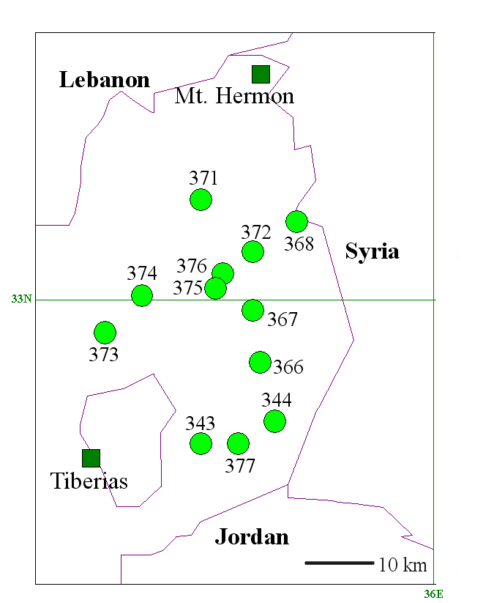 Obr. 6. Přehled sběrových lokalit druhu L. aculeata v Izraeli (čísly jsou označeny jednotlivé lokality.

Tabulka 3. Ekogeografické údaje pro populace druhu L. aculeata, sesbírané v Golan Heights a Hula Plain v Izraeli.
Lokalita | Zeměpisná délka | Zeměpisná šířka | Roční úhrn srážek v mm | MDT1* | MDT8** | Nadmořská výška v m.n.m.
Kela' Alone | 35°41'04" | 33°07'58" | 611 | 7,0 | 24,4 | 644
'En Zivan | 35°49'17" | 33°06'21" | 851 | 5,3 | 23,4 | 968
Zomet Hashiryon | 35˚44΄39" | 33°03'44" | 721 | 6,5 | 24,5 | 715
Qidmat – Zevi - 2 | 35˚43΄13" | 33°02'18" | 673 | 7,5 | 25,2 | 581
Qidmat – Zevi – 1 | 35˚41΄46" | 33°01'21" | 612 | 8,3 | 25,9 | 432
Mishmar - Hayarden | 35˚36΄10" | 33°00'11" | 476 | 10,0 | 26,6 | 222
Elifelet | 35˚32΄32" | 32˚57΄05" | 632 | 9,4 | 25,7 | 357
Hamappalim, Zomet | 35˚45΄01" | 32˚59΄14" | 651 | 7,6 | 25,7 | 524
Gamla | 35˚46΄15" | 32˚54΄40" | 619 | 8,0 | 26,2 | 469
Nov, Haspin | 35˚47΄19" | 32˚49΄40" | 616 | 8,4 | 26,8 | 407
Eli Ad | 35˚43΄39" | 32˚47΄45" | 560 | 8,8 | 26,8 | 371
Giv'at Yo'av | 35˚41΄22" | 32˚48΄08" | 522 | 9,1 | 26,8 | 333
*Průměrná lednová denní teplota (°C)
** Průměrná srpnová denní teplota (°C)

4.2. Regenerace a morfologické hodnocení

Nažky L. aculeata byly vysety 3. března 2008 do perlitu. Po vyklíčení ve stadiu děložních lístků byly rostlinky přesazeny do sadbovačů se zahradnickým substrátem a 22. dubna 2008 vysazeny po dvou do kontejnerů se substrátem a pěstovány ve skleníku Katedry botaniky PřF UP v Olomouci-Holici za kontrolovaných podmínek (teplota ve dne 18-30°C, v noci 12-16°C) do konce října (Obr. 7). Morfologické hodnocení všech položek (vždy jednou týdně) bylo provedeno na základě klasifikátorů pro plané druhy locik (Doležalová et al., 2002). Celkem bylo hodnoceno čtrnáct kvalitativních znaků, týkajících se stonku, rozetových a lodyžních listů, květů a květenství. Konkrétně byly hodnoceny následující znaky: povrch, indumentum, způsob větvení stonku; lokalizace, hustota, kvalita trichomů na stonku; tvorba rozety; přetrvávání rozetového listu; tvar čepele v obryse a tvar vrcholu rozetového listu; tvar čepele v obryse a tvar vrcholu lodyžního listu; typ květenství úborů a způsob umístění antokyanu v zákrovních listenech úboru. Dále byla hodnocena vývojová stadia a to vybíhání, kvetení a přítomnost první zralé nažky.

Obr. 7. Regenerace rostlin L. aculeata ve skleníku Katedry botaniky PřF UP v Olomouci-Holici.

4.3. Stanovení absolutního obsahu jaderné DNA

Rostliny druhu Lactuca aculeata, vypěstované ze semen, sesbíraných na různých místech Izraele (Tab. 4), byly pěstovány ve skleníku za kontrolovaných podmínek (teplota ve dne 18-30°C, v noci 12-16°C) v období březen až říjen 2008. Po přibližně pěti týdnech byly v ideálním případě tři nejsilnější rostliny označeny písmeny A, B a C. Z každé z nich byla odebrána ve stejnou denní hodinu část neporušeného pletiva mladého listu (asi 1 cm²) a uložena v chladničce při 5°C. Bezprostředně před analýzou bylo toto pletivo homogenizováno ostrou žiletkou společně s přibližně stejným množstvím vnitřního standardu v 0,5 ml pufru Otto I v Petriho misce. Jako vnitřní standard byl použit hrách setý (Pisum sativum cv. Ctirad, absolutní obsah DNA 9,09 pg). Množství standardu bylo stanoveno empiricky tak, aby bylo dosaženo zhruba stejných výšek píků na histogramu. Suspenze byla poté přefiltrována přes nylonový filtr (42 μm) do malé umělohmotné zkumavky o objemu 3,5 ml. Vzorek byl ponechán asi 15 minut odstát. Do filtrátu byla bezprostředně před analýzou přidána směs 1 ml pufru Otto II; 50 μl barviva propidiumjodidu; 50 μl RNasy a 4 μl β - merkaptoethanolu. Poté byl vzorek analyzován na průtokovém cytometru (Partec CyFlow ML, GmbH, Německo) při rychlosti 10 – 20 jader za sekundu. Linearita cytometru byla nastavena pomocí vnitřního standardu tak, aby koeficient variability (CV) byl nižší než 3 %. Při měření bylo upravováno napětí fotonásobiče tak, aby se píky G1 jader objevovaly na požadovaných pozicích. Pro jednoduchost histogramu bylo napětí nastaveno tak, aby se fluorescenční maximum standardu objevovalo na histogramu přibližně na kanálu 100, z 512ti kanálové stupnice. Osa x udává hodnotu intenzity fluorescence každé analyzované částice, která v tomto případě odpovídá relativnímu obsahu jaderné DNA a osa y udává počet částic se stejnou hodnotou intenzity fluorescence. Na histogramu se v případě bezchybné přípravy vzorku objevily dva výrazné píky, přičemž jeden z píků odpovídal jádrům studovaného vzorku v G1 fázi a druhý představoval jádra vnitřního standardu (hrachu setého). V levé části histogramu se nacházely signály označující nespecifickou fluorescenci (pozadí) dané existencí poškozených organel, množstvím latexu obsaženého v rostlině či autofluorescencí (Obr. 8). Z každého vzorku bylo analyzováno zhruba 5000 jader. Měření každé položky bylo provedeno třikrát ve třech různých dnech. Absolutní obsah DNA v pikogramech (pg) byl vypočítán podle vzorce:

2C DNA = Poloha G1 píku vzorku × Obsah 2C DNA standardu
Poloha G1 píku standardu

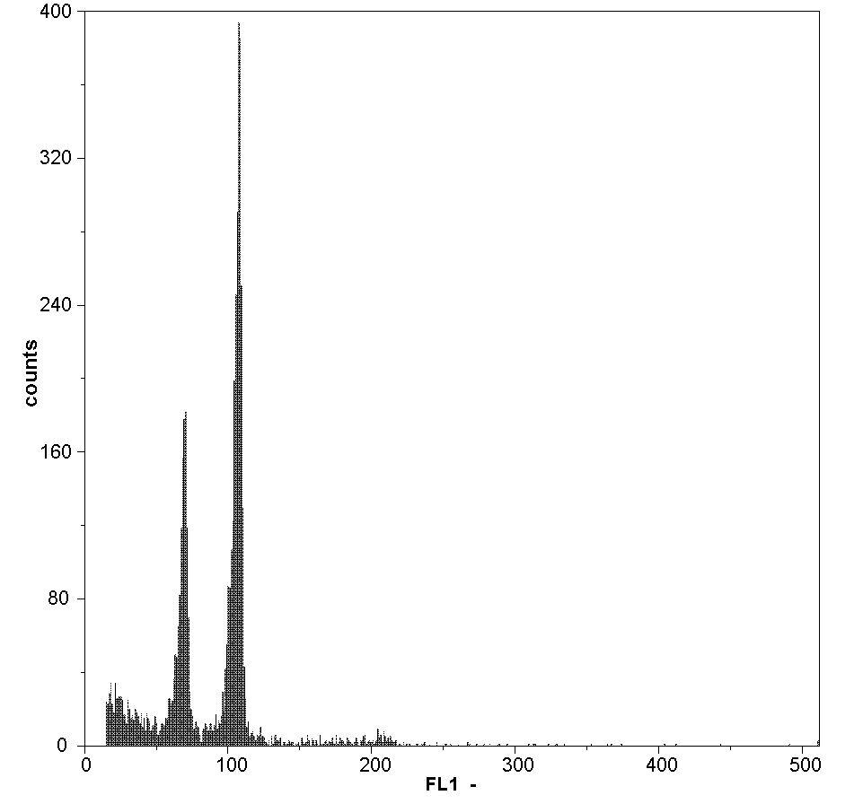
Obr. 8. Histogram měření absolutního obsahu jaderné DNA u rostlin druhu Lactuca aculeata v porovnáním s vnitřním standardem Pisum sativum cv. Ctirad (absolutní obsah DNA 9,09 pg). 1. pík Lactuca aculeata; 2. pík Pisum sativum cv. Ctirad.

Tabulka 4. Geografické souřadnice lokalit studovaných položek druhu L. aculeata sesbíraných v Izraeli.
Populace – číslo položky | Zeměpisná šířka | Zeměpisná délka | Nadmořská výška
366 - 1 | 32°54'40" | 35°46'15" | 469 m
366 - 9 | 32°54'40" | 35°46'15" | 469 m
367 - 1 | 32°59'14" | 35°45'01" | 524 m
367 - 17 | 32°59'14" | 35°45'01" | 524 m
368 - 1 | 33°06'21" | 35°49'17" | 968 m
368 - 12 | 33°06'21" | 35°49'17" | 968 m
371 - 1 | 33°07'58" | 35°41'04" | 644 m
371 - 13 | 33°07'58" | 35°41'04" | 644 m
372 - 1 | 33˚03΄44" | 35˚44΄39" | 715 m
372 - 14 | 33˚03΄44" | 35˚44΄39" | 715 m
373 - 1 | 32˚57΄05" | 35˚32΄32" | 357 m
373 - 22 | 32˚57΄05" | 35˚32΄32" | 357 m
374 - 1 | 33˚00΄11" | 35˚36΄10" | 222 m
374 - 16 | 33˚00΄11" | 35˚36΄10" | 222 m
375 - 1 | 33˚01΄21" | 35˚41΄46" | 432 m
375 - 10 | 33˚01΄21" | 35˚41΄46" | 432 m
376 - 15 | 33˚02΄18" | 35˚43΄13" | 581 m
376 - 1 | 33˚02΄18" | 35˚43΄13" | 581 m
343 - 1 | 32°48'08" | 35°41'22" | 333 m
343 - 3 | 32°48'08" | 35°41'22" | 333 m
343 - 5 | 32°48'08" | 35°41'22" | 333 m
343 - 7 | 32°48'08" | 35°41'22" | 333 m
344 - 1 | 32°49'40" | 35°47'19" | 407 m
344 - 4 | 32°49'40" | 35°47'19" | 407 m
344 - 5 | 32°49'40" | 35°47'19" | 407 m
344 - 6 | 32°49'40" | 35°47'19" | 407 m
344 - 8 | 32°49'40" | 35°47'19" | 407 m
343 (54/07)* | 32°48.003' | 35°41.334' | 385 m
377 (57/07)* | 32°47.746' | 35°43.654' | 422 m
* V závorkách jsou uvedena expediční čísla vzorků

4.4. Složení pufrů a fluorescenčního barviva

Pro přípravu 250 ml pufru Otto I bylo potřeba 5,3 g monohydrátu 0,1M kyseliny citronové a 1,25 ml 0,5% Tween 20. Vzniklá směs byla doplněna destilovanou vodou do 250 ml. Nakonec byl roztok přefiltrován přes filtr (0,22 μm). Takto připravený roztok byl uchováván v lednici při teplotě 4⁰C.
K přípravě 250 ml pufru Otto II bylo použito 35,81 g 0,4M dodekahydrátu hydrogenfosforečnanu sodného (Na₂HPO₄ . 12 H₂O), který byl dobře rozmíchán v několika mililitrech destilované vody (v případě obtížného rozpouštění je možné roztok zahřát). Poté byl roztok přefiltrován přes filtr (0,22 μm) a doplněn destilovanou vodou do 250 ml.
Zásobní roztok RNasy byl připraven rozpuštěním 25 mg RNasy v 25 ml kvalitní destilované vody. Následně byl roztok po dobu 15 minut zahříván při teplotě 90⁰C ve vodní lázni, aby došlo k deaktivaci DNasy. Je nutné, aby teplota vodní lázně byla 97⁰C. Po vychladnutí byl roztok přefiltrován přes filtr (0,22 μm) a byl rozpipetován po 500 μl do 1,5 ml Eppendorfek a uskladněn ve tmě při - 20⁰C.
Zásobní roztok barviva propidiumjodidu (PI) byl připraven rozpuštěním 25 mg propidiumjodidu v několika mililitrech kvalitní destilované vody. Roztok byl doplněn do 25 ml a přefiltrován přes filtr (0,22 μm). Následně byl roztok rozpipetován po 500 μl do 1,5 ml Eppendorfek a uchováván ve tmě při - 20⁰C.

4.5. Použité statistické metody

Všechna získaná data jsou kvantitativní. Pro všechna měření jednotlivých směsných vzorků byl vypočítán průměr a variabilita naměřených hodnot byla charakterizována směrodatnou odchylkou. Pro statistické zpracování dat byl použit program Statistica CZ (StatSoft, 2001). Naměřená data byla podrobena deskriptivní analýze, hierarchické ANOVA analýze a parametrickým testům (studiu korelací).

5. VÝSLEDKY A DISKUSE

5.1. Morfologické hodnocení L. aculeata Boiss.

Morfologické hodnocení bylo provedeno na základě čtrnácti vybraných znaků u 29 ověřených položek druhu Lactuca aculeata Boiss. Ukázalo se, že izraelské populace tohoto druhu nedosahují tak vysoké variability jaká byla pozorována např. u druhu Lactuca saligna (Beharav et al., 2008), u které byla patrná zejména v morfologii listu. Druh Lactuca aculeata je robustní druh s listy postavenými vertikálně na stonku, ale narozdíl od druhu Lactuca serriola je celý povrch listu posetý hustými a tuhými trichomy. Lactuca aculeata má většinou lopatkovité listy s tupým vrcholem uspořádané v listové růžici. Celistvé rozetové listy během kvetení nepřetrvávají. (Tab. 5). Lodyžní listy jsou většinou podlouhlé nebo obvejčité se zaokrouhleným či tupým okrajem (Tab. 5). Hladký stonek s ostnatým indumentem se u všech studovaných rostlin větvil vždy jen v horní části, netvořil odnože a byl pokryt středně tuhými trichomy, které vyrůstaly po celé délce stonku v počtu přibližně 6 - 10 trichomů na 1 cm2 (Lebeda et al., 1999) a byly tedy hodnoceny jako husté. Výjimku tvořily pouze genotypy 375 – 1 a 343 – 3, u kterých byly pozorovány středně husté trichomy (Tab. 6). Květenstvím byla jehlancovitá lata s výjimkou dvou genotypů populace 366 a jednoho genotypu populace 373, které tvořily chocholičnatou latu. U rostlin byly zjištěny dva typy distribuce antokyanů v zákrovním listenu, které se jevily jako tečky a proužky (Tab. 7). Ze záznamy fenologických fází je patrné, že všechny rostliny měly tendence vybíhat během tří týdnů od 5. do 27. června 2008, což odpovídá rozmezí mezi 94. a 116. dnem po výsevu (Tab. 8). Většina rostlin vykvetla v rozmezí 4.7 – 29. 8 2008, což odpovídá rozmezí mezi 133. a 198. dnem (průměrná hodnota tedy činí asi 160 dní). Výrazně později vykvetly genotypy 367 – 17 a 372 – 14 , a to až 11. září 2008 Tab. 8). Zralé nažky se začaly objevovat během tří týdnů od 29. července (148 dní po výsevu) do 20. srpna (170 dní po výsevu) s výjimkou jedné položky populace 366 (pocházející z Gamla) a dvou položek populace 368 ('En Zivan), u kterých se první zralé nažky objevily až 11. září 2008 (210 dní po výsevu). U dvou položek populace 367 (Hamappalim, Zomet) a dvou položek populace 372 (pocházející z Zomet Hashiryon) byla zaznamenána semenná zralost až 29. září 2008 (Tab. 8).

Tabulka 5. Popisné znaky pro položky Lactuca aculeata Boiss. – Tvorba rozety, přetrvávání rozetového listu, rozetový a lodyžní list (Doležalová et al., 2002).
Populace – číslo položky | Znaky
Populace – číslo položky | Tvorba rozety | 1.4.1. Přetrvávání rozetového listu během kvetení | 1.4.10.  List rozetový – celistvý – tvar čepele v obryse | 1.4.13. List rozetový – tvar vrcholu | 1.4.26. List lodyžní – celistvý – tvar čepele v obryse | 1.4.29. List lodyžní – tvar vrcholu
366 - 1 | ano | ne | 99 | 4 | 4 | 3
366 - 9 | ano | ne | 99 | 4 | 4 | 4
367 - 1 | ano | ne | 99 | 4 | 4 | 3
367 - 17 | ano | ne | 99 | 4 | 4 | 3
368 - 1 | ano | ne | 99 | 4 | 99 | 3
368 - 12 | ano | ne | 99 | 4 | 99 | 4
371 - 1 | ano | ne | 99 | 4 | 99 | 4
371 - 13 | ano | ne | 99 | 4 | 4 | 3
372 - 1 | ano | ne | 99 | 4 | 4 | 4
372 - 14 | ano | ne | 99 | 4 | 4 | 3
373 - 1 | ano | ne | 99 | 4 | 99 | 3
373 - 22 | ano | ne | 99 | 4 | 99 | 3
374 - 1 | ano | ne | 99 | 4 | 4 | 3
374 - 16 | ano | ne | 99 | 4 | 4 | 4
375 - 1 | ano | ne | 99 | 4 | 4 | 3
375 - 10 | ano | ne | 99 | 4 | 4 | 4
376 - 15 | ano | ne | 99 | 4 | 4 | 4
376 - 1 | ano | ne | 99 | 4 | 4 | 4
343 - 1 | ano | ne | 99 | 4 | 99 | 3
343 - 3 | ano | ne | 99 | 4 | 4 | 3
343 - 5 | ano | ne | 99 | 4 | 99 | 3
343 - 7 | ano | ne | 99 | 4 | 99 | 3
344 - 1 | ano | ne | 99 | 4 | 4 | 3
344 - 4 | ano | ne | 99 | 4 | 4 | 4
344 - 5 | ano | ne | 99 | 4 | 4 | 4
344 - 6 | ano | ne | 99 | 4 | 4 | 4
344 - 8 | ano | ne | 99 | 4 | 4 | 4
343(54/07)* | ano | ne | 99 | 4 | 4 | 3
377(57/07)* | ano | ne | 99 | 4 | 4 | 4
Znak 1.4.10.: 99 – jiný (lopatkovitý)
Znak 1.4.13.: 4 – tupý
Znak 1.4.26.: 4 – podlouhlý, 99 – jiný (obvejčitý)
Znak 1.4.29.: 3 – zaokrouhlený, 4 – tupý

Tabulka 6. Popisné znaky pro položky Lactuca aculeata Boiss. – Stonek, způsob větvení během plného kvetení (Doležalová et al., 2002).
Populace – číslo položky | Znaky
Populace – číslo položky | 1.3.2. Stonek – způsob větvení | 1.3.4. Stonek – povrch | 1.3.5. Stonek – indumentum | 1.3.6. Stonek – trichomy – lokalizace | 1.3.7. Stonek – trichomy – hustota | 1.3.8. Stonek – trichomy – kvalita
366 - 1 | 3 | 1 | 4 | 2 | 7 | 5
366 - 9 | 3 | 1 | 4 | 2 | 7 | 5
367 - 1 | 3 | 1 | 4 | 2 | 7 | 5
367 - 17 | 3 | 1 | 4 | 2 | 7 | 5
368 - 1 | 3 | 1 | 4 | 2 | 7 | 5
368 - 12 | 3 | 1 | 4 | 2 | 7 | 5
371 - 1 | 3 | 1 | 4 | 2 | 7 | 5
371 - 13 | 3 | 1 | 4 | 2 | 7 | 5
372 - 1 | 3 | 1 | 4 | 2 | 7 | 5
372 - 14 | 3 | 1 | 4 | 2 | 7 | 5
373 - 1 | 3 | 1 | 4 | 2 | 7 | 5
373 - 22 | 3 | 1 | 4 | 2 | 7 | 5
374 - 1 | 3 | 1 | 4 | 2 | 7 | 5
374 - 16 | 3 | 1 | 4 | 2 | 7 | 5
375 - 1 | 3 | 1 | 4 | 2 | 5 | 5
375 - 10 | 3 | 1 | 4 | 2 | 7 | 5
376 - 15 | 3 | 1 | 4 | 2 | 7 | 5
376 - 1 | 3 | 1 | 4 | 2 | 7 | 5
343 - 1 | 3 | 1 | 4 | 2 | 7 | 5
343 - 3 | 3 | 1 | 4 | 2 | 5 | 5
343 - 5 | 3 | 1 | 4 | 2 | 7 | 5
343 - 7 | 3 | 1 | 4 | 2 | 7 | 5
344 - 1 | 3 | 1 | 4 | 2 | 7 | 5
344 - 4 | 3 | 1 | 4 | 2 | 7 | 5
344 - 5 | 3 | 1 | 4 | 2 | 7 | 5
344 - 6 | 3 | 1 | 4 | 2 | 7 | 5
344 - 8 | 3 | 1 | 4 | 2 | 7 | 5
343(54/07)* | 3 | 1 | 4 | 2 | 7 | 5
377(57/07)* | 3 | 1 | 4 | 2 | 7 | 5
Znak 1.3.2.: 3 – pouze v horní části
Znak 1.3.4.: 1 – hladký
Znak 1.3.5.: 4 – ostnatý
Znak 1.3.6.: 2 – po celé délce
Znak 1.3.7.: 5 – středně husté, 7 – husté
Znak 1.3.8.: 5 – středně tuhé

Tabulka 7. Popisné znaky pro položky Lactuca aculeata Boiss. – Květenství (Doležalová et al., 2002).
Populace – číslo položky | Znaky
Populace – číslo položky | 1.5.1. Květenství úborů – typ | 1.5.13. Úbor – způsob umístění antokyanu na zákrovních listenech
366 - 1 | 1 | 2
366 - 9 | 1 | 1+2
367 - 1 | 2 | 2
367 - 17 | 2 | 2
368 - 1 | 2 | 2
368 - 12 | 2 | 2
371 - 1 | 2 | 2
371 - 13 | 2 | 2
372 - 1 | 2 | 2
372 - 14 | 2 | 2
373 - 1 | 1 | 2
373 - 22 | 2 | 1+2
374 - 1 | 2 | 2
374 - 16 | 2 | 2
375 - 1 | 2 | 2
375 - 10 | 2 | 2
376 - 15 | 2 | 2
376 - 1 | 2 | 1+2
343 - 1 | 2 | 2
343 - 3 | 2 | 1+2
343 - 5 | 2 | 2
343 - 7 | 2 | 2
344 - 1 | 2 | 2
344 - 4 | 2 | 2
344 - 5 | 2 | 2
344 - 6 | 2 | 1+2
344 - 8 | 2 | 1+2
343 (54/07)* | 2 | 2+1
377 (57/07)* | 2 | 1

Znak 1.5.1.: 1 – chocholičnatá lata, 2 – jehlancovitá lata
Znak 1.5.13.: 1 – tečky, 2 – proužky

Tabulka 8. Popisné znaky pro položky Lactuca aculeata Boiss. – Fenofáze (Doležalová et al., 2002).
Populace – číslo položky | Fenofáze
Populace – číslo položky | 2.1.1. Vybíhání | 2.1.2. Kvetení | 2.1.3. Semenná zralost
366 - 1 | ano, 9.6. – 2 rostliny, 27.6. vše | 5, 29.8. | 11.9.
366 - 9 | ano, 9.6. – 2 rostliny, 19.6. vše | 5, 29.7. | 15.8.
367 - 1 | ano, 27.6. vše | 5, 29.8. | 29.9.
367 - 17 | ano, 9.6. – 1 rostlina, 19.6. vše | 5, 11.9. | 29.9.
368 - 1 | ano, 27.6. vše | 5, 5.9. | 11.9.
368 - 12 | ano, 9.6. – 1 rostlina, 27.6. vše | 5, 29.8. | 11.9.
371 - 1 | ano, 9.6. vše | 5, 5.8. | 20.8.
371 - 13 | ano, 9.6. vše | 5, 14.7. – 1 rostlina, 5.8. zbylé rostliny | 29.7.
372 - 1 | ano, 9.6. – 3 rostliny, 27.6. – 10 rostlin | 5, 29.8. | 29.9.
372 - 14 | ano, 27.6. vše | 5, 11.9. | 29.9.
373 - 1 | ano, 9.6. vše | 5, 9.7. – 1 rostlina, 5.8. zbylé rostliny | 11.8.
373 - 22 | ano, 9.6. vše | 5, 11.8. | 20.8.
374 - 1 | ano, 9.6. – 4 rostliny, 19.6. vše | 5, 20.8. | 20.8.
374 - 16 | ano, 9.6. – 2 rostliny, 19.6. vše | 5, 11.8. | 20.8.
375 - 1 | ano, 9.6. vše | 5, 10.7. | 15.8.
375 - 10 | ano, 9.6. – 1 rostlina, 27.6. vše | 5, 11.8 | 20.8.
376 - 15 | ano, 9.6. – 2 rostliny, 19.6. vše | 5, 13.7. – 1 rostlina, 5.8. zbylé rostliny | 11.8.
376 - 1 | ano,9.6. vše | 5, 11.8. | 20.8.
343 - 1 | ano, 19.6. vše | 5, 29.7. | 15.8.
343 - 3 | ano, 5.6. vše | 5, 18.7. | 5.8.
343 - 5 | ano, 9.6. – 2 rostliny, 27.6. vše | 5, 21.7. | 5.8.
343 - 7 | ano, 19.6. vše | 5, 19.7. | 29.7.
344 - 1 | ano, 5.6. – 8 rostlin, 9.6. vše | 5, 11.8. | 20.8.
344 - 4 | ano, 9.6. vše | 5, 31.7. | 15.8.
344 - 5 | ano, 9.6. – 7 rostlin, 19.6. – 16 rostlin | 5, 29.7. | 15.8.
344 - 6 | ano, 9.6. – 15 rostlin, 19.6. vše | 5, 9.7. – 1 rostlina, 5.8. zbylé rostliny | 29.7.
344 - 8 | ano, 9.6. – 8 rostlin, 27.6. vše | 5, 4.7. | 5.8.
343 (54/07)* | ano, 27.6. vše | 5, 20.8. | 29.8.
377 (57/07)* | ano, 5.6. – 5 rostlin, 9.6. vše | 5, 9.7. | 20.8

Znak 2.1.2.: 5 – střední (131 – 170 dní)

Podle čtrnácti charakteristických morfologických znaků bylo zjištěno, že izraelské populace druhu L. aculeata nevykazují výraznou variabilitu. Velmi nízká variabilita byla pozorována v morfologii listu a distribuci anthokyanu v zákrovních listenech. Je tedy zřejmé, že populace pocházející z Izraele jsou stálé v morfologických charakteristikách, ale už méně stabilní v charakteristikách vývojových. Ve dvou případech nebyly přítomny trichomy v květenství, což je typickým znakem pro většinu rostlin tohoto druhu. Vzhledem k tomu, že se morfologické hodnocení uskutečnilo pouze u 29 položek, nelze ještě vyvozovat definitivní závěry v souvislosti se vzájemnými vztahy mezi ekologickými faktory, typem lokality a morfologickou charakteristikou populace. V budoucnu bude nutné zaměřit se na rozsáhlejší soubor rostlinného materiálu. Podle obecně přijatých fenoménů mají populace rostlin tendenci udržovat jednotnost a stabilitu v extrémních a neměnných podmínkách prostředí a naopak (Hanski a Gaggiotti, 2004).

5.2. Variabilita v absolutním obsahu jaderné DNA u položek druhu Lactuca aculeata Boiss.

V roce 2009 bylo provedeno celkem 267 měření absolutního obsahu DNA u 29 položek dvanácti izraelských populací druhu Lactuca aculeata Boiss. Na základě deskriptivní (popisné) statistiky byla stanovena průměrná hodnota absolutního obsahu jaderné DNA jako 5,91 pg se směrodatnou odchylkou 0,09; přičemž minimální naměřená hodnota byla 5,66 pg a maximální 6,15 pg (Tab. 9).

Tabulka 9. Souhrnná data absolutního obsahu jaderné DNA u položek rostlin druhu Lactuca aculeata.
Počet měření | Průměrná hodnota absolutního obsahu jaderné DNA | Směrodatná odchylka | Minimum | Maximum | Rozdíl minima a maxima
267 | 5,91 | 0,09 | 5,66 | 6,15 | 0,49

Všechna zjištěná data byla podrobena několika testům na zjištění normality rozdělení dat (Shapiro – Wilkoksonův, Anderson – Darlingův ad.), které s výjimkou Kolmogorov – Smirnova testu ukázaly, že data mají normální rozdělení, a proto je možné je dále zkoumat pomocí parametrických testů (Tab. 10). Rozložení dat je velmi dobře patrné na krabičkovém diagramu (Obr. 9) nebo histogramu absolutního obsahu jaderné DNA (Obr. 10).

Tabulka 10. Testy normality pro absolutní obsah jaderné DNA.
Název testu | Výsledek
Shapiro-Wilk W | Nezamítnuto
Anderson-Darling | Nezamítnuto
Martinez-Iglewicz | Nezamítnuto
Kolmogorov-Smirnov | Zamítnuto
D'Agostino Skewness | Nezamítnuto
D'Agostino Kurtosis | Nezamítnuto
D'Agostino Omnibus | Nezamítnuto

Obr. 9. Krabičkový diagram pro 12 populací druhu Lactuca aculeata.

Obr. 10. Histogram absolutního obsahu jaderné DNA.

Pomocí hierarchické ANOVY bylo zkoumáno, zda existuje statisticky významný rozdíl v absolutním obsahu DNA mezi populacemi a jednotlivými genotypy při pětiprocentní hladině významnosti. Pokud je její hodnota menší nebo rovna 0,05 (5%) zamítá se nulová hypotéza. V našem případě tedy nelze zamítnout nulovou hypotézu. Z tabulky 11 je tedy patrné, že není rozdíl mezi populacemi a genotypy v absolutním obsahu jaderné DNA a tyto faktory se tedy tímto znakem neliší.

Tabulka 11. Hierarchická ANOVA pro dva faktory (úroveň populace a úroveň genotypu).
Znak | Faktor | DF* | F** | Hladina významnosti
Absolutní obsah jaderné DNA | populace | 11 | 2,00 | 0,091975
Absolutní obsah jaderné DNA | genotyp | 18 | 3,69 | 0,000002
* stupeň volnosti
** poměr rozptylu (testovací veličina)

Variabilita absolutního obsahu jaderné DNA mezi jednotlivými populacemi a genotypy tudíž nebyla prokázána, proto bylo při dalším hodnocení získaných dat přistoupeno k třífaktorové hierarchické ANOVĚ, zkoumající rozdíly v absolutnímobsahu DNA mezi populacemi, genotypy a jednotlivými rostlinami. Hladina významnosti je navolena opět pětiprocentní. Ani tyto výsledky, shrnuté v tabulce 12,však neprokázaly přítomnost variability v absolutním obsahu jaderné DNA mezi těmito faktory.

Tabulka 12. Hierarchická ANOVA tří faktorů (populace, genotyp, rostlina).
Znak | Faktor | DF* | F** | Hladina významnosti
Absolutní obsah jaderné DNA | populace | 11 | 2,00 | 0,091975
Absolutní obsah jaderné DNA | genotyp | 18 | 5,43 | 0,000000
Absolutní obsah jaderné DNA | rostlina | 59 | 0,61 | 0,984280
* stupeň volnosti
** poměr rozptylu (testovací veličina)
Jelikož se ukázalo, že získaná data absolutního obsahu jaderné DNA mají normální rozdělení, mohla být podrobena parametrickým testům, které vyjadřují korelace (vzájemné vztahy) pomocí Pearsonova korelačního koeficientu (r). Pearsonův korelační koeficient nabývá hodnot od –1 do 1 v uzavřeném intervalu. Čím více se blíží k hodnotě –1, tím je korelace silněji pozitivní, čím více se blíží k hodnotě 1, tím je korelace silněji negativní. Pearsonův korelační koeficient byl stanovován mezi jednotlivými úrovněmi (populace, genotyp, rostlina) v závislosti na geografických faktorech (Tab. 13). Ze zjištěných hodnot Pearsonova korelačního koeficientu vyplývá, že všechny korelace absolutního obsahu jaderné DNA se zeměpisnou šířkou (r = -0,026910), délkou (r = -0,108885) a nadmořskou výškou (r = -0,084328) byly negativní, přičemž byly velmi slabé.

Tabulka 13. Pearsonův korelační koeficient (r) mezi jednotlivými úrovněmi (populace, genotyp, rostlina) v závislosti na geografických faktorech.
 | Populace | Genotyp | Rostlina | Absolutní obsah DNA | Zem.  šířka | Zem. délka | Nadm. výška
Populace | 1,000000 | 0,981789 | 0,982743 | 0,319258 | -0,678672 | -0,031277 | -0,520072
Genotyp | 0,981789 | 1,000000 | 0,999448 | 0,288657 | -0,717468 | 0,058352 | -0,491214
Rostlina | 0,982743 | 0,999448 | 1,000000 | 0,286163 | -0,717101 | 0,055128 | -0,493059
Absolut. obsah DNA | 0,319258 | 0,288657 | 0,286163 | 1,000000 | -0,026910 | -0,108885 | -0,084328
Zem.  šířka | -0,678672 | -0,717468 | -0,717101 | -0,026910 | 1,000000 | -0,062062 | 0,682478
Zem.  délka | -0,031277 | 0,058352 | 0,055128 | -0,108885 | -0,062062 | 1,000000 | 0,521143
Nadm. výška | -0,520072 | -0,491214 | -0,493059 | -0,084328 | 0,682478 | -0.062062 | 1,000000

Množství jaderné DNA a velikost genomu (C hodnota, množství jaderné DNA, které reprezentuje jednu kopii jaderného genomu, neboli obsah DNA v nereplikovaném haploidním jaderném genomu organismu) jsou důležité vlastnosti biodiverzity, jejichž studium přináší široké možnosti praktického využití (Bennet a Leitch, 2005b). Od roku 1950 byly postupně objevovány velké rozdíly v obsahu jaderné DNA u různých organismů, což přitáhlo pozornost vědců a vyvolalo četné diskuse, zaměřené na vysvětlení tohoto jevu (Swift, 1950; Laurie a Bennett, 1985; Bennett a Leitch, 1995). Žádná souvislost se složitostí organismů však nebyla nalezena a tento jev byl označen jako „paradox C- hodnoty“ (Thomas, 1971). Během následujících let se vyjasnilo, že zejména poměr repetitivních sekvencí DNA ovlivňuje obsah DNA v jádře (Flavell et al., 1977; Barakat et al., 1997). Zvláště počty kopií retrotranspozónů mohou do značné míry přispívat ke změnám velikostí genomů nalezených v rostlinách (Vicient et al., 1999; Kalendar et al., 2000).
Hlavním cílem předkládané diplomové práce bylo zhodnotit existenci variability ve velikosti obsahu jaderné DNA u 12 izraelských populací druhu Lactuca aculeata Boiss. na úrovni populací, genotypů i rostlin. Rovněž byla zjišťována závislost množství jaderné DNA na ekogeografických faktorech, přičemž ve všech případech byla použita metoda průtokové cytometrie. Metodu průtokové cytometrie použila i Jakob et al. (2004) pro studium evoluce velikosti jaderného genomu 30 druhů rodu Hordeum ve fylogenetickém systému. V rámci této studie byl nalezen vzájemný vztah mezi vnitrodruhovou variabilitou velikosti genomu a délkou vegetačního období pouze u populací Hordeum marinum ze západní Evropy. Na vyšší systematické úrovni (pro skupiny druhů, celý rod) vzájemné vztahy, týkající se životního prostředí chyběly.
Přestože některé práce různých druhů přítomnost vnitrodruhové variability ve velikosti genomu vázané na ekogeografické podmínky jednoznačně potvrdily, naše studie odhalila jen velmi nepatrné korelace ve velikosti absolutního obsahu jaderné DNA a ekogeografickými faktory, což ukazuje tabulka 13. Na základě výsledných hodnot uvedených v této práci nebyla pro vzorky, studované v roce 2008 a pocházející z různých izraelských lokalit, zjištěna žádná variabilita v obsahu jaderné DNA na úrovni populací, genotypů a rostlin, což jednoznačně vyplývá z tabulek 11 a 12.
Vzhledem k tomu, že data uváděná v této práci byla získána opakovaným měřením téhož vzorku v různých dnech a zjištěné rozdíly v obsahu jaderné DNA byly minimální, je možné jednoznačně konstatovat, že vnitrodruhová variabilita nebyla u populací druhu L. aculeata pocházejících z Izraele prokázána.
Jednoznačnou existenci vnitrodruhové variability neprokázala ani Gasmanová et al. (2007), která se zabývala velikostí genomu u štírovníku (Lotus peregrinus). Metodou průtokové cytometrie analyzovala absolutní obsah jaderné DNA u 60 genotypů štírovníku, přičemž hodnoty absolutního obsahu jaderné DNA se pohybovaly od 2,39 pg po 2,71 pg.
Přestože od počátku 80. let 20. století přibývá výzkumů popisujících existenci významných rozdílů ve velikosti genomu mezi jedinci jedné populace nebo mezi populacemi stejného druhu (Ohri, 1998), jiní autoři pohlížejí na velikost jaderného genomu jako na druhově specifickou konstantu (Greilhuber, 1998). Velikost, význam a přítomnost vnitrodruhové variability velikosti genomu u rostlin jsou předmětem mnoha diskusí. U některých druhů byla popsána značná variabilita, např. u sóji (Graham et al., 1994; Rayburn et al., 1997), slunečnice (Michaelson et al., 1991), kukuřice (Rayburn et al., 1989) a Festuca pallens (Šmarda a Bureš, 2006), zatímco u jiných taxonů nebyla potvrzena např. u Sesleria albicans (Lysák et al., 2000), Settaria (Le Thierrry d´Ennequin et al., 1998) a Cistus (Ellul et al., 2002). Greilhuber (1998, 2005) uvádí, že četné příklady vnitrodruhové variability mohou být důsledkem metodologických chyb, nicméně Doležel a Bartoš (2005) zhodnotili průtokovou cytometrii jako metodu vhodnou pro určení velikosti genomu u rostlin, včetně optimalizace kvality dat a zmínění jejich potenciálních metodologických úskalí.
Výsledky této práce potvrdily, že metodu průtokové cytometrie je možné použít
pro stanovení obsahu jaderné DNA a jeho srovnání s dalšími vzorky. Existence variability však u této kolekce L. aculeata (12 populací) nebyla potvrzena, stejně jako v řadě jiných prací. Vysvětlení přítomnosti či nepřítomnosti variability ve velikosti jaderného genomu rostlin rodu Lactuca by mělo být předmětem dalšího výzkumu.

6. ZÁVĚR

Diplomová práce shrnuje údaje o morfologické variabilitě a variabilitě absolutního obsahu jaderné DNA druhu Lactuca aculeata Boiss. na úrovni populací, genotypů i na úrovni rostlin v závislosti na ekogeografických faktorech. Data absolutního obsahu DNA byla získána metodou průtokové cytometrie, která se v současnosti stává spolehlivou analytickou a preparativní technikou s širokými možnostmi uplatnění v rostlinné biologii.
Podle čtrnácti charakteristických morfologických znaků bylo zjištěno, že izraelské populace druhu L. aculeata nevykazují výraznou variabilitu. Hodnoty absolutního obsahu DNA u genotypů druhu Lactuca aculeata se pohybovaly v rozmezí 5,66 – 6,15 pg. Přestože některé práce potvrzují existenci výrazné variability v obsahu jaderné DNA u různých rostlinných druhů, z námi dosažených výsledků je patrné, že variabilita obsahu jaderné DNA u tohoto druhu nebyla ani v jednom případě prokázána, stejně jako nebyly nalezeny žádné vzájemné vztahy mezi absolutním obsahem jaderné DNA a ekogeografickými podmínkami.

7. LITERATURA

Barakat, A., Carels, N., Bernardi, G. 1997. The distribution of genes in the genomes of Gramineae. Proc. Natl. Acad. Sci. USA 94: 6857-6861.
Beharav, A., Ben-David, R., Doležalová, I., Lebeda, A. 2008. Ecogeographical distribution of Lactuca saligna natural populations in Israel. Israel J. Plant Sci. 56: 195-206.
Beharav, A., Ben-David, Doležalová, I., et al. 2009. Eco-geographical distribution of Lactuca aculeata natural populations in northeastern Israel
Genetic resources and crop evolution 57: 679-686.
Bennett, M. D. a I. J. Leitch. 1995. Nuclear DNA amounts in angiosperms. Ann. Bot. 76: 113-176.
Bennett, M. D.a I. J. Leitch. 2005a. Plant DNA C-values Database (Release 4.0, Oct. 2005).
http://www.kew.org/genomesize/
Bennett, M. D. a I. J. Leitch. 2005b. Plant genome size research: A Field In Focus. Ann.
Bot. 95: 1-6.
Bentham, G. 1873. Notes on the classification, history, and geographical distribution of the Compositae. Bot. J. Linn. Soc. 13: 335-577.
Bremer, K., Anderberg, A. A., Karis, P. O., Nordenstam, B., Lundberg, J., Ryding, O. 1994. Asteraceae: Cladistic and Classification. Portland: Timber Press.
Brown, S. C., Renaudin, J. P., Prevot, C. 1983. In: Doležel, J., Greilhuber, J., Suda, J. 2007. Flow Cytometry with Plant Cells: Analysis of Genes, Chromosomes and Genomes.
Brown, S., Jullien, M., Coutos-Thevenot, P., Muller, P., Renaudin, J. P. 1986. Present developments of flow cytometry in plant biology. Biol. Cell 58: 173-178.
Cohen, O., Liston, A. 1986. Lactuca aculeata. Rotem: Bull. Israel Plant Inform. Center (Hebrew Univ. Jerusalem) No. 21, pp. 72 – 78, 93 – 94. (Hebrew with English summary).
Cronquist, A. 1955. Phylogeny and taxonomy of the Compositae. Amer. Midl. Natur. 53: 478-511.
Cronquist, A. 1977. The Compositae revisited. Brittonia 29: 137-153.
Doležel, J. 1991. Flow cytometric analysis of nuclear DNA content in higher plants.
Phytochem. Anal. 2: 143-154.
Doležel, J., Doleželová, M., Novák, F. J. 1994. Flow cytometric estimation of nuclear DNA amount in diploid bananas (Musa acuminata and M. balbisiana). Biol. Plant. 36: 351-357.
Doležel, J. 1998. Flow cytometry, its application and potential for plant breeding. In: Lelley, T. (ed.): Current Topics in Plant Cytogenetics Related to Plant Improvement. Pp. 80-90. Universitätsverlag, Vienna.
Doležel, J. 2000. Využití průtokové cytometrie pro analýzu genomů rostlin (Habilitační práce). Palackého univerzita Olomouc, Přírodovědecká fakulta. Ústav experimentální botaniky Akademie věd České republiky.
Doležel, J. a Bartoš, J. 2005. Plant DNA flow cytometry and estimation of nuclear genome size. Ann. Bot. 95: 99-110.
Doležel, J., Greilhuber, J., Suda, J. 2007. Flow Cytometry with Plant Cells: Analysis of Genes, Chromosomes and Genomes.
Doležalová, I., Lebeda, A., Janeček, J., Číhalíková, J., Křístková, E., Vránová, O. 2002. Variation in chromosome numbers and nuclear DNA contents in genetic resources of Lactuca L. species (Asteraceae). Genet. Resour. Crop Evol. 49: 383-395.
Ellul, P., Boscaiu, M., Vicente, O., Moreno, V., Roselló, J. A. 2002. Intra- and interspecific variation in DNA content in Cistus (Cistaceae). Ann. Bot. 90: 345-351.
Feráková, V. 1977. The Genus Lactuca in Europe. Bratislava: Komenský University
Press.
Flavell, R. B., Rimpau, J., Smith, D. B. 1977. Repeated sequence DNA relationships in
four cereal genomes. Chromosoma 63: 205-222.
Fowke, L. C., Constabel, F. 1985. Plant Protoplasts. CRC Press, Florida.
Funk, V. A., Bayer R. J., Watson, L., Gemeinholzer, B., Oberprieler, C., Garcia-Jacas,
N., Susanna, A. 2005. Evolution of the Compositae: the big picture, XVII
International Botanical Congress, Vienna, Austria, 17-23 July 2005, Abstracts,
p. 103, Abstract 6.11.1.
Funk, V. A., Susanna A., Stuessy T. F., Bayer, R. J. (Eds.). 2009. Systematics,
Evolution and Biogeography of Compositae. International Association for Plant
Taxonomy, Vienna (Austria).
Galbraith, D. W., Harkins, K. R., Maddox, J. R., Ayres, N. M., Sharma, D. P.,
Firoozabady, E. 1983. Rapid flow cytometric analysis of the cell cycle in intact
plant tissues. Science 220: 1049-1051.
Galbraith, D. W. 1984. Flow cytometric analysis of the cell cycle. Cell Culture and Somatic Cell Genetics of Plants, Vol. 1 (Vasil, I. K., ed), pp. 765-777. Academic Press, London – New York.
Gasmanová, N., Lebeda, A., Doležalová, I., Cohen, T., Pavlíček, T., Fahima, T., Nevo, E. 2007. Genome size variation of Lotus peregrinus at the microsite “Evolution Canyon I“, Lower Nahal Oren, Mt. Carmel, Israel. Acta Biol. Cracov. Bot. 49: 39-46.
Gemeinholzer, B., Kilian, N. 2005. Phylogeny and subtribal delimitation of the
Cichorieae (Asteraceae). In: XVII International Botanical Congress, Vienna,
Austria, 17-23 July 2005, Abstracts, p. 103, Abstract 6.11.4.
Globerson, D., Netzer, D., Sacks, J. 1980. Wild lettuce as a source of for improving cultivated lettuce. Proc. Eucarpia Meeting on Leafy Vegetables. Littlehampton, U. K.: 86-96.
Graham, M. J., Nickell, C. D., Rayburn, A. L. 1994. Relationship between genome size and maturity group in soybean. Theor. Appl. Genet. 88: 429-432.
Greilhuber, J. 1998. Intraspecific variation in Genome Size: A critical Reassessment. Ann. Bot. 82 (Suppl. A): 27-35.
Greilhuber, J. 2005. Intraspecific variation in genome size in Angiosperms: Identifying
its existence. Ann. Bot. 95: 91-98.
Greilhuber, J., Borsch, T., Müller, K., Worberg, A., Porembski, S., Barthlott, W. 2006. Smallest angiosperm genomes found in Lentibulariaceae, with chromosomes of bacterial size. Plant Biology 8: 770-777.
Hall, R. D., Yeoman, M. M. 1987. Intercellular and intercultural heterogenity in secondary metabolite accumulation in cultures of Catharanthus roseus following cell line selection. J. Exp. Bot. 38: 1391-1398.
Hancock, J. F. 2004. Plant Evolution and the Origin of Crop Species. Wallingford:
CABI Publishing.
Hanski, I., Gaggiotti, O. E. 2004. Ecology, Genetics, and Evolution of Metapopulations.
Elsevier Academic Press, Amsterdam.
Hara, Y., Yamagata, H., Morimoto, T., Hiratsuka, J., Yoshioka, T., Fujita, Y., Yamada,
Y. 1989. In: Doležel, J., Greilhuber, J., Suda, J. 2007. Flow Cytometry with
Plant Cells: Analysis of Genes, Chromosomes and Genomes.
Hedrick, U. P. 1972. Sturtevant’s Edible Plants of the World. New York: Dover Press.
Heller, F. O. 1973. DNS – Bestimmung an Keimwurzeln von Vicia faba L. mit Hilfe der Impulscytophotometrie. Ber. Deutsch. Bot. Ges. 86: 437-441.
Heywood, V. H. 1978. Flowering Plants of the World. Oxford University Press, Oxford.
http://apps.fao.org, 2004
http://documents.plant.wur.nl/cgn/pgr/ildb/
http://research.haifa.ac.il/~evolut/
Jakob, S. S., Meister, A., Blattner, F.R. 2004. The considerable genome size variation of
Hordeum species (Poaceae) is linked to phylogeny, life form, ecology, and
speciation rates. Mol. Biol. Evol. 21: 860-869.
Jeffrey, C. 1975. Lactuca L. In: Flora of Turkey and the East Aegean Islands, Davis, P.
H., Ed., Edinburgh: Edinburgh University Press, pp. 776-782.
Kalendar, R., Tanskanen, J., Immonen, S., Nevo, E., Schulman A. H. 2000. Genome
evolution of wild barley (Hordeum spontaneum) by BARE – 1 retrotransposon
dynamics in response to sharp microclimatic divergence. Proc. Natl. Acad. Sci.
USA 97: 6603-6607.
Koopman, W. J. M., Guetta, E., Van de Wiel, C. C. M.,Vosman, B.,Van den Berg, R.,
G. 1998. Phylogenetic relationships among Lactuca (Asteraceae) species and
related genera based on ITS-1 DNA sequences. Am. J. Bot. 85: 1517-1530.
Koopman, W. J. M., Zevenbergen, M. J., Van den Berg, R., G. 2001. Species relationships in Lactuca s.l. (Lactuceae, Asteraceae) inferred from AFLP fingerprints. Am. J. Bot. 88: 1881-1887.
Lamparter, T., Brucker, G., Esch, H., Hughes, J., Meister, A., Hartmann, E. 1998. Somatic hybridisation with aphototropic mutants of the moss Ceratodon purpureus: genome size, phytochrome photoreversibility, tip-cell phototropism and chlorophyll regulation. J. Plant Physiol. 153: 394-400.
Laurie, D. A. a M. D. Bennett. 1985. Nuclear DNA content in the genera Zea and Sorghum. Intergeneric, interspecific and intraspecific variation. Heredity 55: 307-313.
Lebeda, A. 1998. Biodiversity of the interactions between germplasm of wild Lactuca spp. and related genera and lettuce downy mildew (Bremia lactucae). Report on research programme OECD Biological Resource Management for Sustainable Agricultural Systems, Wellesbourne, U. K.: HRI.
Lebeda, A., Astley, D. 1999. World genetic resources of Lactuca spp., their taxonomy and biodiversity. In: Eucarpia Leafy Vegetables´99, Proceedings of the Eucarpia Meeting on Leafy Vegetables Genetics and Breeding, Lebeda, A., Křístková, E., Eds., Olomouc: Palacký University in Olomouc, pp. 81-94.
Lebeda, A., Doležalová, I., Křístková, E., Vinter, V., Vránová, O., Doležal, K., Tarkowski, P., Petrželová, I., Trávníček, B., Novotný, R., Janeček, J. 1999. Comlex research of taxonomy and ecobiology of wild Lactuca spp. genetic resources. In: Eucarpia Leafy Vegetables´99, Proceedings of the Eucarpia Meeting on Leafy Vegetables Genetics and Breeding, Lebeda, A., Křístková, E., Eds., Olomouc: Palacký University in Olomouc, pp. 117-131.
Lebeda, A., Doležalová, I., Astley, D. 2004. Representation of wild Lactuca spp. (Asteraceae, Lactuceae) in world genebank collections. Genet. Resour. Crop Evol. 51: 167-174.
Lebeda, A., Doležalová, I., Feráková, V., Astley, D. 2004. Geographical distribution of wild Lactuca species (Asteraceae, Lactuceae). Bot. Rev. 70: 328-356.
Lebeda, A., Ryder, E. J., Grube, R., Doležalová, I., Křístková, E. 2007. Lettuce (Asteraceae; Lactuca spp.), Chapter 9, pp. 377-472. In: Singh, R. ed. Genetic Resources, Chromosome Engineering, and Crop Improvement Series, Volume 3 – Vegetable Crops. CRC Press, Boca Raton, FL, USA.
Lebeda, A., Doležalová, I., Křístková, E., Kitner, M., Petrželová, I., Mieslerová, B., Novotná, A. 2009. Wild Lactuca germplasm for lettuce breeding: current status, gaps and challenges. Euphytica 170: 15-34.
Le Thierrry d´Ennequin, M., Panaud, O., Brown, S., Siljak-Yakovlev, A., Sarr, A. 1998. First evaluation of DNA content in Setaria genus by flow cytometry. J. Hered. 89: 556-559.
Lysák, M. A., Rostková, A., Dixon, J. M., Rossi, G., Doležel, J. 2000. Limited genome size variation in Sesleria albicans. Ann. Bot. 86: 399-403.
Melosik, I., Odrzykoski, I. I., Sliwinska, E. 2005. Delimitation of taxa of Sphagnum
subsecundum s.l. (Musci, Sphagnaceae) based on multienzyme phenotype and
cytological characters. Nova Hedwigia. 80: 397-412.
Meusel, H., Jäger, E. J. 1992. Vergleichende Chorologie der Zentraleuropäischen Flora.
New York: Gustav Fischer Verlag, Jena-Stuttgart.
Michaelson, M. J., Price, H. J., Johnston, J. S., Ellison, J. R. 1991. Variation of nuclear
DNA content in Helianthus annuus (Asteraceae). Am. J. Bot. 78: 1238-1243.
Murray, B. G., Bennett, M. D., Leitch, I. J. 2004. Gymnosperm DNA C-values Database (Release 3.0, Dec. 2004).
http://www.kew.org/genomesize/homepage.html.
Ohri, D. 1998. Genome size variation and plant systematics. Ann. Bot. 82 (suppl. A): 75-83.
Rayburn, A. L., Auger, J. A., Benzinger, E. S., Hepburn, A. G. 1989. Detection of intraspecific DNA content variation in Zea mays L. by flow cytometry. J. Exp. Bot. 40: 1179-1183.
Rayburn, A. L., Biradar, D. P., Bullock, D. G., Nelson, R. L., Gourmet, C., Wetzel, J. B. 1997. Nuclear DNA content diversity in Chinese soybean introductions. Ann. Bot. 80: 321-325.
Rechinger, K. H. 1977. Flora Iranica. Vol. 122. Akademische Druk – u Verlagsanstalt. Graz, Austria, pp. 185 – 196.
Reski, R., Faust, M., Wang, X.-H., Wehe, M., Abel, W. O. 1994. Genome analysis of the moss Physcomitrella patens (Hedw.) B.S.G. Mol. Gen. Genet. 244: 352-359.
Reski, R. 1998. Development, genetics and molecular biology of mosses. Bot. Acta
111: 1-15.
Roux, L., Chengjiu, Z., Roux Y. 1985. Characterization of Lactuca sativa L. and related
species by electrofocusing of esterase. Agronomie 5: 915-921.
Rubatzky, V. E. a Yamaguchi, M. 1997. World Vegetables, Principles, Production, and Nutritive Values. New York: Chapman & Hall.
Rulkens, A. J. H. 1987. De CGN sla-collectie: inventarisatie, paspoortgegevens en enkele richtlijnen voor de toekomst CGN report: CGN-T 1987-1, Wageningen: CGN.
Ryder, E. J. 1986. Lettuce breeding, In Breeding Vegetable Crops. Bassett, M., Ed., Westport: AVI Publishing Co.
Ryder, E. J. 1999. Lettuce, Endive and Cichory. Wallingford: CABI Publishing.
Sakamoto, K., Iida, K., Koyano, T., Asada, Y., Furuya, T. 1994. In: Doležel, J.,
Greilhuber, J., Suda, J. 2007. Flow Cytometry with Plant Cells: Analysis of
Genes, Chromosomes and Genomes.
Suda, J. 2004. An employment of flow cytometry into plant biosystematics (Ph.D. Thesis). Charles University in Pratue, Faculty of Science, Department of Botany.
Suda, J. 2005. Co se skrývá za rostlinnou průtokovou cytometrií. Živa 53/1: 46-48 [in Czech].
Swift, H. 1950. The constancy of deoxyribose nucleic acid in plant nuclei. Proc. Natl. Acad. Sci. USA 36: 643-654.
Šmarda, P., Bureš, P. 2006. Intraspecific DNA Content Variability in Festuca pallens on Different Geographical Scales and Ploidy Levels. Ann. Bot. 98: 665-678.
Thomas, C. A. 1971. The genetic organizations of chromosomes. Annu. Rev. Genet. 5: 237-256.
Tomb, A. S. 1977. Lactuceae – systematic review. In: The Biology and Chemistry of
the Compositae, Vol. II, Heywood, V. H., Harbone, B. J., Turner, B. L., Eds.,
London: Academic Press, pp. 1067-1079.
Tuisl, G. 1968. Der Verwandtschaftskreis der Gattung Lactuca L. im iranischen Hochland und seinen Randgebieten. Wien: Selbstverlag Naturhistorisches Museum Wien.
Vicient, C. M., Suoniemi, A., Anamthawat-Jónsson, K., Tanskanen, J., Beharav, A., Nevo, E., Schulman, A. H. 1999. Retrotransposon BARE – 1 and its role in genome evolution in the genus Hordeum. Plant Cell 11: 1769-1784.
Voglmayr, H. 2000. Nuclear DNA Amounts in Mosses (Musci). Ann. Bot. 85: 531-546.
Yanpaisan, W., King, N. J. C., Doran, P. M. 1999. Flow cytometry of plant cells with applications in large-scale bioprocessing. Biotechnol. Adv. 17: 3-27.
Zohary, D. 1991. The wild genetic resources of cultivated lettuce (Lactuca sativa L.). Euphytica 53: 31-35.
Zohary, D. a Hopf, M. 1993. Domestication of Plants in the Old World: The Origin and
Spread of Cultivated Plants in West Asia, Europe and the Nile Valley. Oxford:
Clarendon Press.

